BỘ KHOA HỌC VÀ CÔNG NGHỆ
HỌC VIỆN CÔNG NGHỆ BƯU CHÍNH VIỄN THÔNG
CƠ SỞ TẠI TP. HỒ CHÍ MINH
KHOA KỸ THUẬT ĐIỆN TỬ 2

BÁO CÁO ĐỒ ÁN HỌC PHẦN
CẤU TRÚC DỮ LIỆU VÀ GIẢI THUẬT
Ngành CÔNG NGHỆ KỸ THUẬT ĐIỆN, ĐIỆN TỬ
ĐỀ TÀI
DIJKSTRA TÌM ĐƯỜNG CÓ TỔNG TRỌNG SỐ NHỎ NHẤT
Mã đề DT079
Giảng viên hướng dẫn | Hồ Nhựt Minh
Sinh viên thực hiện | TRẦN THỦY TIÊN
Mã số sinh viên | N24DCDT094
Lớp | D24CQDT01-N

THÀNH PHỐ HỒ CHÍ MINH THÁNG 10 NĂM 2026
BỘ KHOA HỌC VÀ CÔNG NGHỆ
HỌC VIỆN CÔNG NGHỆ BƯU CHÍNH VIỄN THÔNG
CƠ SỞ TẠI TP. HỒ CHÍ MINH
KHOA KỸ THUẬT ĐIỆN TỬ 2

BÁO CÁO ĐỒ ÁN HỌC PHẦN
CẤU TRÚC DỮ LIỆU VÀ GIẢI THUẬT
Ngành CÔNG NGHỆ KỸ THUẬT ĐIỆN ĐIỆN TỬ
ĐỀ TÀI
DIJKSTRA TÌM ĐƯỜNG CÓ TỔNG TRỌNG SỐ NHỎ NHẤT
Mã đề DT079
Giảng viên hướng dẫn | Hồ Nhựt Minh
Sinh viên thực hiện | TRẦN THỦY TIÊN
Mã số sinh viên | N24DCDT094
Lớp | D24CQDT01-N
Học phần và nhóm | INT13185 Nhóm 03
Phiên bản báo cáo | 25/10/2026 - 16b826

THÀNH PHỐ HỒ CHÍ MINH THÁNG 10 NĂM 2026

PHIẾU GIAO ĐỀ TÀI
Học phần INT13185 Nhóm 03 Giảng viên Hồ Nhựt Minh
Thông tin | Sinh viên điền theo bảng phân công
Họ tên MSSV lớp | TRẦN THỦY TIÊN N24DCDT094 D24CQDT01-N
Mã đề và tên đề | DT079 DIJKSTRA TÌM ĐƯỜNG CÓ TỔNG TRỌNG SỐ NHỎ NHẤT
Căn cứ giáo trình | Chương 6, 6.4.3 Thuật toán Dijkstra; Bài 6.2; trang in 147-150, 152-153; trang PDF 159-162, 164-165, Giao-trinh-Cau-truc-du-lieu-va-Giai-thuat-INT1306.pdf
Ngày giao ngày nộp | 15/10/2026-15/11/2026

Sinh viên Trần Thủy Tiên MSSV N24DCDT094
Lớp D24CQDT01-N
Dijkstra tìm đường có tổng trọng số nhỏ nhất
Chương 6, 6.4.3 Thuật toán Dijkstra; Bài 6.2; trang in 147–150, 152–153; trang PDF 159–162, 164–165
Đề bài
Cài đặt Dijkstra để tính tổng trọng số nhỏ nhất từ một nguồn và in đường tới một đích. Sinh viên thực hiện phép nới lỏng, chọn đỉnh có khoảng cách nhỏ nhất và lưu cha. Bài làm rõ vì sao BFS không đủ khi trọng số khác nhau và vì sao Dijkstra phải nhận trọng số không âm.
Dữ liệu vào
Nhập hoặc khai báo n=1..50, cạnh vô hướng (u, v, w), 1≤u, v≤n, 0≤w≤1000; nguồn s, đích t. Không cạnh lặp/khuyên. Hàng ưu tiên so (khoảng_cách, nhãn_đỉnh), chỉ cập nhật khi nhỏ hơn.
Kết quả ra
In khoảng cách tới mọi đỉnh; đỉnh không tới được ghi INF. In tuyến s→t và tổng trọng số, hoặc KHONG CO DUONG. Có bảng nới lỏng cho ví dụ nhỏ.
Ví dụ 1
Dữ liệu vào | Kết quả chính
n=3; canh=[(1,2,4),(1,3,1),(3,2,2)]; s=1;t=2 | d=[0,3,1]; duong=[1,3,2]; tong=3
Đường qua đỉnh 3 có hai cạnh nhưng tổng 1+2 nhỏ hơn cạnh trực tiếp trọng số 4.
Ví dụ 2
Dữ liệu vào | Kết quả chính
n=3; canh=[(1,2,5)]; s=1;t=3 | d=[0,5,INF]; KHONG CO DUONG
Đỉnh 3 không được đưa vào hàng ưu tiên; không truy vết mảng cha của đỉnh chưa đạt được.

Yêu cầu bổ sung chung: ≥12 ca kiểm độc lập; 11 ảnh thực thi/kiểm thử/clone/GitHub; bảng truy vết; lập luận tính đúng; ba quy mô hoặc cấu hình hợp lệ; URL thật, SHA mã được kiểm và permalink. Nội dung thuật toán và miền dữ liệu vẫn theo phiếu cá nhân.
Sinh viên thực hiện | Giảng viên hướng dẫn
(Ký và ghi rõ họ tên)  .............................. | (Ký và ghi rõ họ tên)  ..............................

PHIẾU CHẤM VÀ ĐỐI CHIẾU MINH CHỨNG
Dùng rubric chung và hướng dẫn minh chứng đúng mã đề trong tệp 00_HUONG_DAN_SINH_VIEN.html. Không tự điền điểm khi chưa được chấm.
Tiêu chí | Trọng số | GV1 /10 | GV2 /10 | Quy đổi
Bài toán và đầu vào đầu ra | 1.5 | ...... | ...... | ......
Biểu diễn dữ liệu và phần tự cài | 2 | ...... | ...... | ......
Thuật toán và truy vết | 2.5 | ...... | ...... | ......
Kiểm thử và độ phức tạp | 2 | ...... | ...... | ......
Báo cáo minh chứng GitHub | 1 | ...... | ...... | ......
Bảo vệ và giải thích | 1 | ...... | ...... | ......

Quy đổi từng tiêu chí = điểm /10 × trọng số. Hai người chấm lấy trung bình điểm; một người chấm ghi rõ. Tổng điểm ....../10. Nhận xét ...................................................................
Người chấm 1 (ký, họ tên) ..................... Người chấm 2 .....................

CÁCH ĐỐI CHIẾU RUBRIC
Ba trạng thái Đầy đủ / Một phần / Chưa có dưới đây giúp đối chiếu nội dung và bằng chứng. Đây không phải ba mức điểm thay rubric hiện hành. Sinh viên điền vị trí bằng chứng; giảng viên xác định điểm sau khi kiểm báo cáo, mã, chạy lại và bảo vệ. Giữ cột điểm trống trước khi chấm.
Mọi tiêu chí áp dụng theo phiếu cá nhân: đề dùng biến/mảng không phải bổ sung cây, đồ thị hoặc lớp; chỉ làm nhiều thuật toán/đối chứng/cấu trúc tự cài khi phiếu yêu cầu.
C1 Đặc tả bài toán, đầu vào và đầu ra — trọng số 1.5
Đầy đủ: Đúng phiếu; miền, chỉ số và output rõ; hai ví dụ kiểm được; rỗng/trùng/hòa/vô nghiệm/input sai được nêu khi có áp dụng. Một phần: Nêu đúng bài toán chính nhưng còn thiếu hoặc chưa nhất quán một số miền, quy ước hay ví dụ. Chưa có: Chưa có đặc tả hoặc chưa có ví dụ đủ dữ liệu để đối chiếu bài toán được giao.
C2 Biểu diễn dữ liệu và phần tự cài — trọng số 2
Đầy đủ: Biểu diễn phù hợp; thao tác bắt buộc tự cài đủ; chỉ số/liên kết/trạng thái và bất biến đúng; công cụ có sẵn dùng trong phạm vi phiếu. Một phần: Biểu diễn chính dùng được nhưng còn thiếu thao tác, kiểm tra, bất biến hoặc giải thích phần tự cài. Chưa có: Chưa có biểu diễn hoạt động được hoặc chưa xác định được phần tự cài cần kiểm.
C3 Tính đúng của thuật toán và lần vết — trọng số 2.5
Đầy đủ: Thuật toán đáp ứng phiếu; lần vết khớp mã và input; giải thích được dừng, bất biến/truy hồi; kiểm nghiệm hợp lệ, tối ưu hoặc đầy đủ đúng yêu cầu. Một phần: Có thuật toán và lần vết cơ bản nhưng còn thiếu nhánh, trạng thái hoặc mắt xích lập luận; nêu rõ phần chưa kiểm được. Chưa có: Chưa có mã/lần vết đủ đối chiếu hoặc chưa có lập luận gắn thuật toán với kết quả yêu cầu.
C4 Kiểm thử, đối chiếu và độ phức tạp — trọng số 2
Đầy đủ: Đủ ca độc lập, ví dụ và ca phiếu; expected có cơ sở; actual/kết luận chạy lại được; đếm/đo và thời gian/bộ nhớ đúng bản cài, tách các pha cần thiết. Một phần: Có kiểm thử và phân tích cơ bản nhưng còn thiếu nhóm ca, cách xác định kỳ vọng, quy ước bộ đếm hoặc một phần khảo sát. Chưa có: Chưa có bảng kiểm thử đối chiếu được hoặc chưa có phân tích chi phí gắn với mã.
C5 Báo cáo, minh chứng và GitHub — trọng số 1
Đầy đủ: Đúng khung và thông tin thật; hình/bảng có dẫn giải; đủ 11 ảnh đọc được; repo/README/lệnh chạy truy cập được; phiên bản báo cáo, mã, ảnh và hồ sơ nộp đối chiếu được. Một phần: Có báo cáo và mã nhưng còn thiếu hoặc chưa rõ một số mục, ảnh, chú thích, nguồn, lệnh hay bằng chứng phiên bản. Chưa có: Chưa có báo cáo hoặc chưa có bộ minh chứng đủ để xác minh sản phẩm và phiên bản.
C6 Bảo vệ và giải thích sản phẩm — trọng số 1
Đầy đủ: Giải thích rõ bài toán, hàm, trạng thái và chi phí; dự đoán, chạy và phân tích input mới tại đúng phiên bản; nêu giới hạn sản phẩm. Một phần: Giải thích được ý tưởng/kết quả cơ bản nhưng cần gợi ý khi lần vết, giải thích mã hoặc xử lý input mới. Chưa có: Chưa có bằng chứng bảo vệ hoặc chưa giải thích được bài toán, mã và kết quả của mình.
Mỗi tiêu chí chấm 0–10. Hai người chấm: lấy trung bình tiêu chí; một người: dùng điểm người đó và ghi rõ. Điểm quy đổi = điểm tiêu chí × trọng số / 10. Cộng sáu dòng rồi làm tròn một chữ số thập phân; không làm tròn từng dòng trước khi cộng. Không tự đặt trần điểm toàn bài hoặc công thức phạt mới; ghi rõ bằng chứng còn thiếu và chấm phần kiểm được.

HƯỚNG DẪN ĐIỀN KHUNG BÁO CÁO
Đây là khung trống dùng chung cho mọi đề DT001–DT091. Điền theo phiếu cá nhân; các ô kết quả, ảnh, số liệu, URL và điểm chưa được điền. Không cần thêm bài toán hoặc thuật toán ngoài phiếu.
Bấm vào phần trong ngoặc vuông để thay bằng nội dung của mình. Các ô có thể gõ nhiều dòng; không có khóa chỉnh sửa hay macro. Với khung ảnh, chọn chữ bên trong rồi Chèn → Hình ảnh; đặt ảnh Cùng dòng với văn bản. Khi cần thêm ca/hàm, sao chép dòng tương ứng.
Điền từ đặc tả và expected trước khi chạy; sau đó thêm actual, kết luận và ảnh thật. Xóa câu hướng dẫn/chỗ không áp dụng có giải thích; giữ rubric để giảng viên chấm. Điền cả hai bìa, cập nhật toàn bộ mục lục/danh mục và kiểm PDF cuối trước khi nộp.
Thay mọi phần trong ngoặc vuông bằng nội dung đã thực hiện. Các câu gợi ý chỉ để hướng dẫn, phải xóa hoặc viết lại trước khi nộp. Không giữ các chỗ trống như một kết quả hoàn thành.
Giữ cấu trúc theo mẫu môn: hai bìa, phiếu, rubric, cam đoan, cảm ơn nếu dùng, tóm tắt, mục lục, danh mục, năm chương, tham khảo và phụ lục. Đây là khung theo hình thức đồ án dùng cho học phần.
Nội dung thân bài dùng style Nội dung: A4; lề trái 3 cm, các lề khác 2 cm; Times New Roman 13; giãn dòng 1,5. Chương đầu trang, hình có chú thích dưới, bảng có tên trên; số theo chương.
Ảnh và bảng phải được nhắc và giải thích trongnội dung. Chèn ảnh In Line with Text, đọc được trên bản in, không kéo méo. Hình lý thuyết không thay ảnh thực thi.
Mở 00_HUONG_DAN_SINH_VIEN.html và rubric chung trước khi viết; tra mã đề để chọn bất biến, kết quả và ca biên phù hợp. Không thêm thuật toán thứ hai nếu phiếu không yêu cầu.

LỜI CAM ĐOAN
Tôi xin cam đoan báo cáo đồ án này là kết quả nghiên cứu và thực hiện của cá nhân tôi. Các đoạn mã nguồn, kết quả kiểm thử và phân tích độ phức tạp được trình bày dựa trên sự hiểu biết và quá trình tự cài đặt của bản thân, có tham khảo lý thuyết từ giáo trình Cấu trúc dữ liệu và Giải thuật INT1306. Các hình ảnh minh chứng là ảnh chụp thực tế quá trình chạy chương trình trên máy tính cá nhân. Tôi không sao chép mã nguồn hay kết quả của người khác dưới bất kỳ hình thức nào.
TP. Hồ Chí Minh ngày 25 tháng 10 năm 2026
Sinh viên thực hiện
(Ký và ghi rõ họ tên)

LỜI CẢM ƠN
Lời đầu tiên, em xin gửi lời cảm ơn đến thầy Hồ Nhựt Minh, giảng viên bộ môn Cấu trúc dữ liệu và giải thuật đã cung cấp đầy đủ những nội dung kiến thức để em hoàn thành đề tài. Do kiến thức thực tế và kinh nghiệm làm bài còn hạn chế, mặc dù đã cố gắng hoàn thiện bài báo cáo với đề tài “ Dijkstra tìm đường có tổng số nhỏ nhất” bài làm chắc chắn không tránh khỏi những thiếu sót. Em rất mong nhận được sự góp ý.
Em xin chân thành cảm ơn!
Sinh viên thực hiện: Trần Thủy Tiên

TÓM TẮT
Đồ án tập trung giải quyết bài toán tìm đường đi ngắn nhất từ một đỉnh nguồn đến tất cả các đỉnh còn lại trên đồ thị vô hướng có trọng số không âm, sử dụng thuật toán Dijkstra. Chương trình được cài đặt bằng ngôn ngữ C++, sử dụng cấu trúc danh sách kề (Adjacency List) để biểu diễn đồ thị nhằm tối ưu bộ nhớ, kết hợp với hàng đợi ưu tiên (Min-Heap) để đạt độ phức tạp thời gian O((V + E) log V). Chương trình xử lý tốt các trường hợp biên như đỉnh nguồn trùng đích, đồ thị không liên thông, và từ chối các cạnh có trọng số âm theo đúng yêu cầu đề bài. Kết quả kiểm thử cho thấy chương trình vượt qua toàn bộ 12/12 ca kiểm thử tự động và 5 ca kiểm thử bắt buộc trên phiếu với kết quả chính xác cả về khoảng cách lẫn truy vết đường đi.

MỤC LỤC
PHIẾU GIAO ĐỀ TÀI i
PHIẾU CHẤM VÀ ĐỐI CHIẾU MINH CHỨNG iii
CÁCH ĐỐI CHIẾU RUBRIC iv
HƯỚNG DẪN ĐIỀN KHUNG BÁO CÁO v
LỜI CAM ĐOAN vi
LỜI CẢM ƠN vii
TÓM TẮT viii
CHƯƠNG 1. TỔNG QUAN ĐỀ TÀI 1
1.1. Bài toán và lý do thực hiện 1
1.2. Mục tiêu và sản phẩm 1
1.3. Phạm vi, đầu vào và đầu ra 1
1.3.1. Miền và quy ước đầu vào 1
1.3.2. Kết quả và trường hợp đặc biệt 2
1.4. Cách thực hiện và cấu trúc báo cáo 3
CHƯƠNG 2. CƠ SỞ LÝ THUYẾT 4
2.1. Khái niệm và mô hình dữ liệu 4
2.2. Cấu trúc dữ liệu sử dụng 4
2.2.1. Dữ liệu và thao tác chính 4
2.2.2. Quy ước và điều kiện hợp lệ 4
2.3. Nguyên lý thuật toán 6
2.3.1. Ý tưởng xử lý 6
2.3.2. Điều kiện bắt đầu và kết thúc 6
2.4. Cơ sở đánh giá thời gian và bộ nhớ 6
CHƯƠNG 3. PHÂN TÍCH, THIẾT KẾ VÀ CÀI ĐẶT 8
3.1. Phân tích yêu cầu chương trình 8
3.1.1. Hợp đồng input/output 8
3.1.2. Kiểm tra đầu vào 8
3.2. Thiết kế các hàm và dữ liệu 8
3.3. Thuật toán và mã nguồn chính 10
3.3.1. Giả mã theo cài đặt 10
3.3.2. Đoạn mã và giải thích 10
Giải thích: Sử dụng priority_queue với greater để tạo Min-Heap. Kỹ thuật if (d > dist[u]) continue; gọi là Lazy Deletion, giúp loại bỏ các bản ghi đã lỗi thời trong hàng đợi (do một đỉnh có thể được đưa vào nhiều lần với các khoảng cách khác nhau). 12
3.3.3. Xử lý tình huống đặc biệt 12
3.4. Lần vết ví dụ nhỏ 14
3.5. Giải thích tính đúng và điều kiện dừng 15
3.5.1. Điều kiện khởi đầu và duy trì 15
3.5.2. Kết thúc và output 15
3.6. Phân tích độ phức tạp 15
CHƯƠNG 4. KẾT QUẢ THỬ NGHIỆM VÀ NHẬN XÉT 17
4.1. Môi trường và kế hoạch kiểm thử 17
4.1.1. Môi trường và phiên bản 17
4.1.2. Phương pháp xác định kỳ vọng 17
4.2. Bảng kết quả ít nhất 12 ca 17
4.3. Hai ví dụ trên phiếu 24
4.3.1. Ví dụ 1 — VD01 24
4.3.2. Ví dụ 2 — VD02 24
4.4. Hai ca sinh viên tự thiết kế 26
4.4.1. Ca TK01 26
4.4.2. Ca TK02 26
4.5. Ba ca biên phù hợp với đề tài 28
4.5.1. Ca BIEN01 28
4.5.2. Ca BIEN02 29
4.5.3. Ca BIEN03 29
4.6. Kiểm tra input không hợp lệ — LOI01 30
4.7. Kết quả toàn bộ kiểm thử 31
4.8. Khảo sát ba quy mô hoặc ba cấu hình hợp lệtoan 32
4.8.1. Dữ liệu và điều kiện khảo sát 32
4.8.2. Kết quả và giới hạn nhận xét 32
4.9. GitHub và chạy lại từ bản clone sạch 34
4.9.1. Phiên bản có thể đối chiếu 34
4.9.2. Clone sạch và tái hiện kết quả 34
4.9.3. Bằng chứng kho GitHub thật 35
CHƯƠNG 5. KẾT LUẬN VÀ HƯỚNG PHÁT TRIỂN 36
5.1. Mức hoàn thành so với phiếu 36
5.2. Giới hạn và bài học 36
5.3. Hướng phát triển phù hợp 36
TÀI LIỆU THAM KHẢO 38
PHỤ LỤC 1
PHỤ LỤC A. Tổ chức mã và hướng dẫn chạy 1
PHỤ LỤC B. Danh mục bằng chứng 2
PHỤ LỤC C. Tự kiểm trước khi nộp 3
PHỤ LỤC D HƯỚNG DẪN NỘP CLASSROOM 4
Các thông tin để chép vào TXT 4

DANH MỤC THUẬT NGỮ VÀ CHỮ VIẾT TẮT
Ký hiệu hoặc chữ viết tắt | Ý nghĩa trong đề tài
[Ký hiệu1] | [Định nghĩa và đơn vị nếu có]
[Ký hiệu2] | [Dùng thống nhất trong lý thuyết và mã]

DANH SÁCH BẢNG
Bảng 1.1 Đặc tả dữ liệu vào 2
Bảng 1.2 Đặc tả kết quả đầu ra 2
Bảng 1.3 Đối chiếu yêu cầu và sản phẩm 3
Bảng 2.1 Biến cấu trúc và điều kiện phải duy trì 4
Bảng 3.1 Tổ chức các hàm và tệp 8
Bảng 3.2 Tiền điều kiện và hậu điều kiện của các hàm 10
Bảng 3.3 Truy vết ca [MÃ CA TRUY VẾT] 14
Bảng 3.4 Chi phí của từng pha trong bản cài 15
Bảng 4.1 Ánh xạ năm ca kiểm trên phiếu 17
Bảng 4.2 Thiết kế ít nhất 12 ca kiểm độc lập 18
Bảng 4.3 Actual kết luận và vị trí minh chứng 21
Bảng 4.4 Khảo sát Q1 Q2 Q3 33
Bảng 4.5 Kho mã và phiên bản có thể kiểm lại 34
Bảng 5.1 Mức hoàn thành và bằng chứng theo yêu cầu 36
Bảng PL.1 Bốn tệp cần nộp 4

DANH SÁCH HÌNH
Hình 4.1 Ví dụ 1 [MÃ CA HOẶC ĐỐI TƯỢNG] 24
Hình 4.2 Ví dụ 2 [MÃ CA HOẶC ĐỐI TƯỢNG] 25
Hình 4.3 Ca tự thiết kế 1 [MÃ CA HOẶC ĐỐI TƯỢNG] 26
Hình 4.4 Ca tự thiết kế 2 [MÃ CA HOẶC ĐỐI TƯỢNG] 27
Hình 4.5 Biên 1 [MÃ CA HOẶC ĐỐI TƯỢNG] 28
Hình 4.6 Biên 2 [MÃ CA HOẶC ĐỐI TƯỢNG] 29
Hình 4.7 Biên 3 [MÃ CA HOẶC ĐỐI TƯỢNG] 30
Hình 4.8 Input không hợp lệ [MÃ CA HOẶC ĐỐI TƯỢNG] 31
Hình 4.9 Tổng kết kiểm thử [MÃ CA HOẶC ĐỐI TƯỢNG] 32
Hình 4.10 Clone sạch và chạy lại [MÃ CA HOẶC ĐỐI TƯỢNG] 35
Hình 4.11 GitHub repo và commit [MÃ CA HOẶC ĐỐI TƯỢNG] 35

CHƯƠNG 1. TỔNG QUAN ĐỀ TÀI

1.1. Bài toán và lý do thực hiện
Nêu bài toán đúng tên đề và bối cảnh nhỏ phù hợp; chỉ ra kết quả cần tính. Trích nguồn giáo trình tại đoạn dùng. Không cần tạo một hệ thống ứng dụng lớn ngoài yêu cầu.
Bài toán tìm đường đi ngắn nhất là một trong những bài toán kinh điển và có ứng dụng thực tế rộng rãi nhất trong khoa học máy tính, điển hình như hệ thống định vị GPS, định tuyến gói tin trong mạng máy tính, hay tìm đường trong các trò chơi điện tử. Thuật toán Dijkstra, do nhà khoa học máy tính Edsger W. Dijkstra đề xuất năm 1956, là giải pháp hiệu quả nhất để giải quyết bài toán này trên đồ thị có trọng số không âm.
Đề tài DT079 yêu cầu cài đặt thuật toán này, thực hiện phép nới lỏng cạnh, quản lý bằng hàng đợi ưu tiên và truy vết đường đi. Trong đồ thị không trọng số, thuật toán BFS (Tìm kiếm theo chiều rộng) có thể tìm được đường đi ít cạnh nhất. Tuy nhiên, BFS không quan tâm đến trọng số. Khi trọng số các cạnh khác nhau (ví dụ khoảng cách hoặc chi phí), đường ít cạnh chưa chắc đã có tổng trọng số nhỏ nhất. Dijkstra giải quyết được vấn đề này nhờ phép nới lỏng (relaxation). Tuy nhiên, Dijkstra chỉ đúng khi mọi trọng số đều không âm (w ≥0 ). Nếu có cạnh âm, thuật toán có thể chốt một khoảng cách không tối ưu và cho kết quả sai (tham khảo giáo trình INT1306, Chương 6, Mục 6.4.3, trang 147).

1.2. Mục tiêu và sản phẩm
Liệt kê từng chức năng bắt buộc từ phiếu; với mỗi chức năng, nêu output hoặc điều kiện hoàn thành kiểm được. Nêu mã chạy, bộ test, báo cáo và repo.
Mục tiêu: Cài đặt thành công thuật toán Dijkstra từ đầu (không dùng thư viện có sẵn cho phần lõi). Chương trình phải tính được khoảng cách ngắn nhất từ nguồn s đến mọi đỉnh, in ra đường đi tới đích t và tổng trọng số.
Sản phẩm:
1. File mã nguồn dijkstra.cpp (ngôn ngữ C++).
2. File test_runner.py chứa 12 bộ kiểm thử tự động.
3. Báo cáo đồ án định dạng PDF và kho lưu trữ GitHub chứa toàn bộ mã nguồn.

1.3. Phạm vi, đầu vào và đầu ra

1.3.1. Miền và quy ước đầu vào
Ghi kiểu dữ liệu, miền giá trị, chỉ số và thứ tự nhập; nêu rõ nhập bàn phím/khai báo trực tiếp.
Số đỉnh n (1 ≤ n ≤ 50), số cạnh m.
Các cạnh vô hướng (u, v, w) với 1 ≤ u, v ≤ n và trọng số 0 ≤ w ≤ 1000.
Đỉnh nguồn s và đỉnh đích t (1 ≤ s, t ≤ n).
Đỉnh được đánh số từ 1. Dữ liệu được nhập từ bàn phím (luồng stdin).

1.3.2. Kết quả và trường hợp đặc biệt
Ghi dạng output, quy tắc hòa nếu có, trường hợp không có nghiệm và cách xử lý input sai.
In mảng khoảng cách d từ s tới mọi đỉnh. Nếu đỉnh không thể tới được, in ra INF.
In đường đi từ s tới t dạng mảng và tổng trọng số, hoặc in "KHONG CO DUONG" nếu không có đường đi.
Nếu phát hiện cạnh có trọng số âm (trái với điều kiện áp dụng của thuật toán), chương trình lập tức từ chối chạy và in thông báo lỗi
Bảng 1.1 Đặc tả dữ liệu vào
Tên dữ liệu | Kiểu và kích thước | Miền và điều kiện | Cách nhập hoặc khai báo
n | Số nguyên (int) | 1 ≤ n ≤ 50 | Số lượng đỉnh của đồ thị vô hướng
m | Số nguyên (int) | 0 ≤ m | Só lượng cạnh của đồ thị
u, v | Số nguyên (int) | 1 ≤ u, v ≤ n | Nhãn đỉnh 1- based, không chứa cạnh lặp hoặc vòng khuyên
w | Số nguyên (int) | 0 ≤ w ≤ 1000 | Trọng số cạnh không âm
s, t | Số nguyên (int) | 1 ≤ s, t ≤ n | Đỉnh nguồn s và đỉnh đích t
Bảng 1.2 Đặc tả kết quả đầu ra
Kết quả | Kiểu hoặc cách in | Ý nghĩa và điều kiện đúng | Trường hợp vô nghiệm hoặc lỗi
Mảng d | Mảng số nguyên ( hoặc chuỗi INF) | d[i] là khoảng cách ngắn nhất từ s đến i. | Ghi INF nếu không tới được.
Mảng duong | Mảng các đỉnh | Đường đi từ s đến t | In "KHONG CO DUONG"
Tổng trọng số | Số nguyên | Tổng chi phí trên đường đi ngắn nhất | Không có đường đi: không xuất tổng
Thông báo lỗi | Chuỗi kĩ tự | Nhận biết cạnh có trọng số âm w < 0 | Từ chối chạy LOI: Do thi chua canh co trong so am
Input được nhập bàn phím, khai báo trực tiếp hoặc truyền tham số theo phiếu; thuật toán không phụ thuộc CSV/Excel hay tệp dữ liệu ngoài. Nếu trường hợp hòa/vô nghiệm/rỗng không áp dụng, ghi Không áp dụng và nêu lý do.

1.4. Cách thực hiện và cấu trúc báo cáo
Tóm tắt đọc sách → làm tay → cài đặt → kiểm thử → bằng chứng; giới thiệu mối liên hệ năm chương.
Quá trình thực hiện bao gồm: Đọc kỹ lý thuyết trong giáo trình về đồ thị và thuật toán Dijkstra, thực hiện lần vết bằng tay trên ví dụ nhỏ để hiểu bản chất, sau đó tiến hành cài đặt bằng C++, viết kịch bản kiểm thử tự động và lấy các minh chứng thực tế. Báo cáo được chia làm 5 chương tương ứng với quy trình trên.
Bảng 1.3 Đối chiếu yêu cầu và sản phẩm
Yêu cầu trên phiếu | Sản phẩm/điều kiện kiểm | Mục sẽ trình bày
Cài đặt Dijkstra từ 1 nguồn | Code C++ hoàn chỉnh, chạy đúng | Mục 3.3
Thực hiện phép nới lỏng | Hàm noi_long được viết độc lập | Mục 3.2
Xử lý lỗi cạnh âm | Cờ hasNegativeWeight chặn chương trình | Mục 4.6 ( Ca A08)
In mảng khoảng cách và truy vết | Output chuẩn xác theo 12 ca test | Mục 4.2

CHƯƠNG 2. CƠ SỞ LÝ THUYẾT

2.1. Khái niệm và mô hình dữ liệu
Định nghĩa các đối tượng của đúng đề: số, mảng, dãy con, trạng thái, nút, cây hoặc đồ thị. Ghi ký hiệu n và tham số phụ; dẫn mục/trang giáo trình.
Đồ thị vô hướng có trọng số: G = (V, E), trong đó V là tập đỉnh, E là tập cạnh. Mỗi cạnh có một trọng số w ≥ 0 đại diện cho chi phí. (Trích mục 6.1, trang 139).
Biểu diễn đồ thị: Đề tài sử dụng Danh sách kề (Adjacency List) vì đồ thị thưa (số cạnh ít hơn nhiều so với n(n-1)/2), giúp tiết kiệm bộ nhớ O(V + E) thay vì O(V²) như ma trận kề. (Trích mục 6.2.2, trang 140).

2.2. Cấu trúc dữ liệu sử dụng

2.2.1. Dữ liệu và thao tác chính
Nêu mỗi cấu trúc lưu gì, thao tác nào dùng và lý do phù hợp. Đặt sơ đồ nhỏ nếu làm rõ được liên hệ.
vector<vector<Edge>> adj: Mảng các vector, mỗi phần tử lưu danh sách các cạnh kề của một đỉnh. Phù hợp để duyệt nhanh các đỉnh lân cận.
vector<int> dist: Mảng một chiều lưu khoảng cách ngắn nhất tạm thời từ đỉnh nguồn đến các đỉnh. Khởi tạo bằng INF.
vector<int> parent: Mảng lưu vết đỉnh cha để phục vụ cho việc truy vết đường đi.
priority_queue: Hàng đợi ưu tiên (Min-Heap) lưu các cặp (khoảng_cách, đỉnh). Sử dụng greater<pair<int, int>> để luôn lấy ra đỉnh có khoảng cách nhỏ nhất trong O(log V).

2.2.2. Quy ước và điều kiện hợp lệ
Nêu chỉ số, ký hiệu rỗng, khóa trùng, hướng cạnh hoặc điều kiện tương ứng đúng phiếu. Bỏ những khái niệm không dùng.
Chỉ số mảng được sử dụng từ 1 đến n. Giá trị vô cực INF được định nghĩa là 1e9 (một tỷ) để tránh tràn số khi cộng thêm trọng số. Đồ thị không có cạnh âm.
Bảng 2.1 Biến cấu trúc và điều kiện phải duy trì
Ký hiệu / cấu trúc | Ý nghĩa | Miền / bất biến
dist[u] | Khoảng cách ngắn nhất từ s tới u | Luôn ≥ 0, bằng INF nếu chưa tìm thấy đường
parent[u] | Đỉnh liền trước u trên đường đi tối ưu | Nhận giá trị từ 1…n hoặc -1
pq | Hàng đợi ưu tiên | Luân lấy ra phần tử có khoảng cách nhỏ nhất

Sơ đồ hoặc ví dụ mô hình

Cơ sở thuật toán và giới hạn áp dụng

2.3. Nguyên lý thuật toán

2.3.1. Ý tưởng xử lý
Mô tả bước lựa chọn/cập nhật cốt lõi của đề; với nhiều phương án theo phiếu, tách từng phương án và điểm khác. Nếu một phương án thì chỉ trình bày phương án đó.
Thuật toán duy trì một tập các đỉnh đã tìm được đường đi ngắn nhất. Tại mỗi bước, thuật toán chọn đỉnh u chưa xét có dist[u] nhỏ nhất, sau đó thực hiện phép "nới lỏng" (relaxation) trên tất cả các đỉnh kề v của u: nếu dist[u] + w(u,v) < dist[v] thì cập nhật dist[v] và ghi nhận parent[v] = u.

2.3.2. Điều kiện bắt đầu và kết thúc
Nêu dữ liệu khởi tạo, điều kiện dừng và kết quả trả về. Với đệ quy/quy hoạch động, nêu cơ sở và quan hệ truy hồi; với cấu trúc, nêu bất biến thao tác.
Bắt đầu: dist[s] = 0, dist[v] = INF với mọi v ≠ s. Đưa (0, s) vào hàng đợi ưu tiên.
Kết thúc: Vòng lặp dừng khi hàng đợi ưu tiên rỗng. Kết quả trả về là mảng dist chứa khoảng cách ngắn nhất và mảng parent để truy vết.

2.4. Cơ sở đánh giá thời gian và bộ nhớ
Định nghĩa quy mô và phép toán chính; nêu dự đoán O theo giáo trình cho các phần sẽ cài. Phân biệt bộ nhớ input và bộ nhớ phụ, chi phí lõi và in kết quả. Mọi khẳng định có điều kiện áp dụng cụ thể.
Thời gian: Mỗi đỉnh được đưa vào hàng đợi tối đa một lần cho mỗi cạnh nối vào nó. Số thao tác trên heap là O(E). Mỗi thao tác push/pop tốn O(log V). Do đó, độ phức tạp tổng quát là O((V + E) log V). (Trích Định lý 6.3, trang 162).
Bộ nhớ: Lưu trữ danh sách kề tốn O(V + E). Mảng dist, parent tốn O(V). Hàng đợi ưu tiên tốn tối đa O(E). Tổng cộng: O(V + E)
Giả mã nền tảng
DIJKSTRA(ke, s)
1 dist[v] ← ∞ với mọi v; dist[s] ← 0
2 parent[v] ← -1 với mọi v
3 Q ← hàng đợi ưu tiên chứa (0, s)
4 while Q khác rỗng
5 (d, u) ← lấy phần tử nhỏ nhất của Q
6 if d > dist[u]: continue
7 for mỗi (v, w) kề u
8 if dist[u] + w < dist[v]
9 dist[v] ← dist[u] + w
10 parent[v] ← u
11 đưa (dist[v], v) vào Q
12 return dist, parent

CHƯƠNG 3. PHÂN TÍCH, THIẾT KẾ VÀ CÀI ĐẶT

3.1. Phân tích yêu cầu chương trình

3.1.1. Hợp đồng input/output
Viết hợp đồng hàm bằng tên biến thật, điều kiện đầu vào, giá trị trả và lỗi. Đối chiếu từng output với phiếu.
Hàm main(): Nhận input từ luồng cin. Trả về 0 nếu chạy thành công, 1 nếu có lỗi (cạnh âm, nguồn/đích không hợp lệ).
Hàm dijkstra(int n, int s, ...): Nhận vào số đỉnh, đỉnh nguồn, danh sách kề. Trả về mảng dist và parent thông qua tham chiếu.

3.1.2. Kiểm tra đầu vào
Chỉ rõ điều kiện cần xác thực và hành vi khi vi phạm. Phân biệt bài toán hợp lệ không có nghiệm với input sai.
Chương trình kiểm tra n trong khoảng [1, 50], kiểm tra nguồn và đích có hợp lệ không. Đặc biệt, do Dijkstra không hoạt động đúng với cạnh âm, chương trình có cờ hasNegativeWeight để phát hiện và từ chối chạy nếu w < 0, in ra thông báo lỗi và dừng chương trình.

3.2. Thiết kế các hàm và dữ liệu
Nêu tên hàm, tham số, giá trị trả về và trách nhiệm. Chỉ ra phần bắt buộc tự cài và công cụ hỗ trợ có sẵn. Tên hàm trong bảng phải có trong mã thật.
noi_long(u, v, w, dist, parent): Thực hiện phép nới lỏng cạnh, trả về true nếu cập nhật thành công.
dijkstra(n, s, adj, dist, parent): Thực hiện vòng lặp chính, quản lý hàng đợi ưu tiên và tính toán mảng dist.
truy_vet(s, t, dist, parent): In ra đường đi từ s đến t và tổng trọng số.
Bảng 3.1 Tổ chức các hàm và tệp
Hàm / tệp | Input | Output | Vai trò và phần tự cài
noi_long | u, v, w, dist, parent | bool | Cập nhật khoảng cách, tự cài 100%
dijkstra | n, s, adj, dist, parent | void | Thuật toán lõi, tự cài 100%
truy_vet | s, t, dist, parent | void (in màn hình) | In kết quả, tự cài 100%

Sơ đồ xử lý

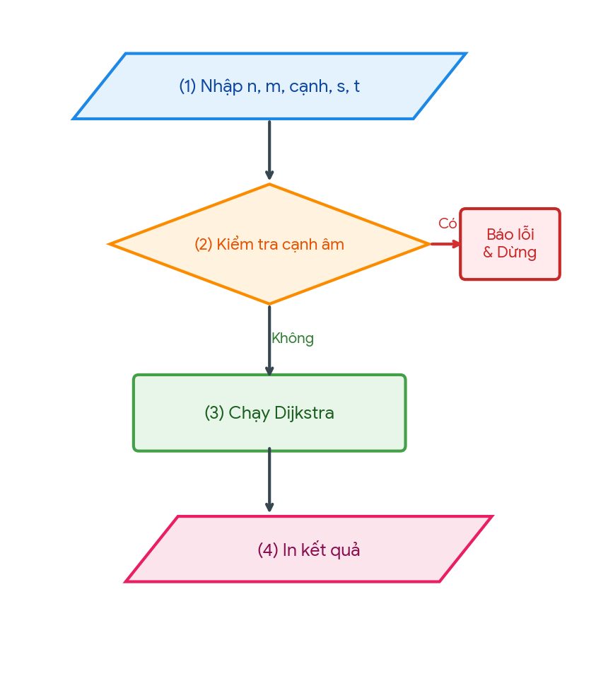
Cài đặt phần quyết định
Bảng 3.2 Tiền điều kiện và hậu điều kiện của các hàm
Hàm và chữ ký | Tiền điều kiện | Hậu điều kiện ( bao gồm bất biến ) | Lỗi hoặc trường hợp đặc biệt
(u, v, w, dist, parent) | u, v là đỉnh hợp lệ; w là trọng số cạnh | Bất biến: dist[v] luôn lưu khoảng cách ngắn nhất tạm thời từ nguồn đên v.  Nếu dist[v] +w < dist[v], cập nhật dist[v] = dist[u] + w và gán parent[v] =u | Trả về false nếu không tìm thấy đường ngắn hơn ( không cập nhật)
dijkstra(n, s, adj, dist, parent) | Đồ thị không có cạnh âm ( w >= 0); 1 <= s <= n | Bất biến: khi 1 đỉnh được lấy ra khỏi hàng đợi, dist[u] là khoảng cách ngắn nhất thực sự từ s đến u.  Kết thúc: dist chứa khoảng cách ngắn nhất tới mọi đỉnh, parent chứa đỉnh liền trước tối ưu | Đỉnh không thể tới được sẽ có dist[v] = INF và parent[v] = -1
Truy_vet (s, t, dist, parent) | Mảng dist và parent đã được tính toán xong từ hàm dijkstra | Bất biến: dãy được in ra phải liên kết với nhau qua mảng parent, và tổng trongj số các cạnh của dãy phải bằng đúng dist [t] | Nếu dist[t] ==INF ( không có đường), in ra “ KHONG CO DUONG” và không thực hiện truy vết
Hàm có thể là một hàm tính toán với biến số; không bắt buộc tạo lớp, cây, đồ thị hoặc cấu trúc ngoài phiếu. Ghi rõ dữ liệu nào bị thay đổi và thao tác nào phải tự cài.

3.3. Thuật toán và mã nguồn chính

3.3.1. Giả mã theo cài đặt
Viết giả mã có tên biến tương ứng mã nguồn, gồm khởi tạo, vòng lặp/lời gọi và trả kết quả. Nếu nhiều cách theo phiếu, bổ sung các tiểu mục riêng.
Khởi tạo dist[] = INF, parent[] = -1, dist[s] = 0
Khởi tạo pq rỗng, đưa (0, s) vào pq
Trong khi pq chưa rỗng:
Lấy (d, u) có d nhỏ nhất ra khỏi pq
Nếu d > dist[u]: tiếp tục (bỏ qua bản ghi cũ)
Với mỗi đỉnh kề v của u:
Nếu dist[u] + w(u,v) < dist[v]:
dist[v] = dist[u] + w(u,v)
parent[v] = u
Đưa (dist[v], v) vào pq

3.3.2. Đoạn mã và giải thích
Trích đoạn mã quyết định; giải thích biến, thứ tự cập nhật và lỗi có thể xảy ra. Ghi permalink tệp tại commit chạy C; toàn bộ mã nằm trong repo.
bool noi_long(int u, int v, int w, vector<int>& dist, vector<int>& parent) {
// Nếu tìm thấy đường đi qua u tới v có tổng trọng số nhỏ hơn khoảng cách hiện tại của v
if (dist[u] != INF && dist[u] + w < dist[v]) {
dist[v] = dist[u] + w; // Cập nhật khoảng cách mới
parent[v] = u; // Lưu vết đỉnh cha để phục vụ truy vết
return true;
}
return false;
}
void dijkstra(int n, int s, const vector<vector<Edge>>& adj, vector<int>& dist, vector<int>& parent) {
dist.assign(n + 1, INF);
parent.assign(n + 1, -1);
dist[s] = 0;
// Hàng ưu tiên (Min-Heap) lưu cặp {khoảng_cách, đỉnh}
priority_queue<pair<int, int>, vector<pair<int, int>>, greater<pair<int, int>>> pq;
pq.push({0, s});
while (!pq.empty()) {
int d = pq.top().first;
int u = pq.top().second;
pq.pop();
// Kỹ thuật "Lazy Deletion": Bỏ qua bản ghi cũ nếu đã tìm được đường tốt hơn
if (d > dist[u]) continue;
// Duyệt các đỉnh kề và gọi hàm nới lỏng
for (const auto& edge : adj[u]) {
if (noi_long(u, edge.to, edge.weight, dist, parent)) {
pq.push({dist[edge.to], edge.to});
}
}
}
}
void truy_vet(int s, int t, const vector<int>& dist, const vector<int>& parent) {
if (dist[t] == INF) {
cout << "KHONG CO DUONG\n";
return;
}
vector<int> path;
int curr = t;
while (curr != -1) {
path.push_back(curr);
if (curr == s) break;
curr = parent[curr]; // Truy ngược về đỉnh cha
}
reverse(path.begin(), path.end()); // Đảo ngược mảng để được thứ tự s -> t
// ... (phần in kết quả)
}

Giải thích: Sử dụng priority_queue với greater để tạo Min-Heap. Kỹ thuật if (d > dist[u]) continue; gọi là Lazy Deletion, giúp loại bỏ các bản ghi đã lỗi thời trong hàng đợi (do một đỉnh có thể được đưa vào nhiều lần với các khoảng cách khác nhau).

3.3.3. Xử lý tình huống đặc biệt
Nêu nhánh xử lý các biên của chính đề và input sai; dẫn mã ca sẽ kiểm ở Chương 4.
Nếu phát hiện hasNegativeWeight == true, chương trình in "LOI: Do thi chua canh co trong so am..." và return 1.
Nếu dist[t] == INF, in ra "KHONG CO DUONG".
Giả mã
DIJKSTRA(ke, s)
1 dist[v] ← ∞ với mọi v; dist[s] ← 0
2 parent[v] ← -1 với mọi v
3 Q ← hàng đợi ưu tiên chứa (0, s)
4 while Q khác rỗng
5 (d, u) ← lấy phần tử nhỏ nhất của Q
6 if d > dist[u]: continue
7 for mỗi (v, w) kề u
8 if dist[u] + w < dist[v]
9 dist[v] ← dist[u] + w
10 parent[v] ← u
11 đưa (dist[v], v) vào Q
12 return dist, parent
Đoạn mã có phân tích
void dijkstra(int n, int s, const vector<vector<Edge>>& adj, vector<int>& dist,
vector<int>& parent) {
// Khởi tạo mảng khoảng cách bằng vô cực, mảng cha bằng -1
dist.assign(n + 1, INF);
parent.assign(n + 1, -1);
dist[s] = 0; // Khoảng cách từ nguồn đến chính nó bằng 0
// Hàng ưu tiên (Min-Heap) lưu cặp {khoảng_cách, đỉnh}.
// Sử dụng greater<> để biến priority_queue mặc định (Max-Heap) thành
// Min-Heap. C++ sẽ tự động so sánh phần tử đầu tiên (khoảng cách) trước,
// đúng theo yêu cầu phiếu.
priority_queue<pair<int, int>, vector<pair<int, int>>,
greater<pair<int, int>>>
pq;
pq.push({0, s});
while (!pq.empty()) {
int d = pq.top().first; // Khoảng cách hiện tại
int u = pq.top().second; // Đỉnh đang xét
pq.pop();
// Kỹ thuật "Lazy Deletion": Bỏ qua nếu khoảng cách lấy ra từ hàng đợi
// lớn hơn khoảng cách tốt nhất đã tìm thấy trước đó trong mảng dist.
// Điều này giúp tránh xử lý lại các đỉnh đã được tối ưu.
if (d > dist[u]) continue;
// Duyệt tất cả các đỉnh kề của u
for (const auto& edge : adj[u]) {
int v = edge.to;
int w = edge.weight;
// Gọi hàm nới lỏng. Nếu tìm thấy đường ngắn hơn, đưa v vào hàng
// đợi.
if (noi_long(u, v, w, dist, parent)) {
pq.push({dist[v], v});
}
}
}
}
Lần vết, tính đúng và chi phí

3.4. Lần vết ví dụ nhỏ
Ghi mã ca, toàn bộ input và expected. Điền bảng từng bước từ khởi tạo đến kết thúc; giải thích bước đổi trạng thái quan trọng nhất. Dẫn ảnh chạy đúng cùng input ở Chương 4.
Ca truy vết A01
Input đầy đủ 3 3
1 2 4
1 3 1
3 2 2
1 2
Expected d=[0, 3, 1];
duong=[1, 3, 2]; tong=3
Bảng 3.3 Truy vết ca A01
Bước | Thao tác | Trạng thái trước | Trạng thái sau ( dist, cha, xong) | Giải thích và hàng đợi pq
0 | Khởi tạo | dist=[∞, ∞, ∞] | dist=[0, ∞, ∞]  cha=[-1, -1, -1]  xong=[F, F, F] | dist[1]=0. Đưa (0,1) vào pq.
1 | Lấy u=1 | dist=[0, ∞, ∞] | dist=[0, 4, 1]  cha=[-1, 1, 1]  xong=[T, F, F] | Đánh dấu xong[1]=T. Nới lỏng: dist[2]=4, dist[3]=1. Đưa (4,2) và (1,3) vào pq.
2 | Lấy u=3 | dist=[0, 4, 1] | dist=[0, 3, 1]  cha=[-1, 3, 1]  xong=[T, F, T] | pq lấy ra (1,3) vì 1 < 4. Đánh dấu xong[3]=T. Nới lỏng cạnh 3->2: 1+2=3 < 4, cập nhật dist[2]=3, cha[2]=3. Đưa (3,2) vào pq
3 | Lấy u=2 | dist=[0, 3, 1] | dist=[0, 3, 1]  cha=[-1, 3, 1]  xong=[T, T, T] | pq lấy ra (3,2). Đánh dấu xong[2]=T. Không cập nhật thêm (các đỉnh kề đã xét).
Cuối | Trả kết quả | dist=[0, 3, 1] | dist=[0, 3, 1]  cha=[-1, 3, 1] | Truy vết từ cha: 2 <- 3 <- 1. Đường đi [1, 3, 2], tổng 3. Đúng.
(Chú thích: F = False, T = True, ∞ = INF)
Input: 3 3
1 2 4
1 3 1
3 2 2
1 2
Expected: d=[0, 3, 1]; duong=[1, 3, 2]; tong=3

3.5. Giải thích tính đúng và điều kiện dừng

3.5.1. Điều kiện khởi đầu và duy trì
Nêu bất biến hoặc quan hệ truy hồi; giải thích vì sao một bước giữ tính chất đúng.
Bất biến của thuật toán: Khi một đỉnh u được lấy ra khỏi hàng đợi ưu tiên lần đầu tiên, giá trị dist[u] chính là độ dài đường đi ngắn nhất từ s tới u. Điều này đúng vì mọi trọng số đều không âm.

3.5.2. Kết thúc và output
Chỉ ra đại lượng làm thuật toán tiến tới dừng; suy ra kết quả trả đúng yêu cầu. Kiểm thử bổ sung bằng chứng, không thay lập luận.
Thuật toán kết thúc khi hàng đợi rỗng. Mọi đỉnh đều được xử lý. Kết quả trả về dist và parent là chính xác.

3.6. Phân tích độ phức tạp
Phân tích theo phép toán chính đã định nghĩa, tách các pha nếu cần; nêu bộ nhớ phụ. Dự đoán xu hướng cho ba quy mô hoặc cấu hình hợp lệ sẽ khảo sát ở Chương 4.
Thời gian: O((V+E)logV)) do mỗi cạnh được xét tối đa 1 lần, mỗi thao tác heap tốn O(logV).
Không gian: O(V+E) để lưu đồ thị và các mảng phụ trợ.

Bảng 3.4 Chi phí của từng pha trong bản cài
Pha thực hiện | Tham số quy mô | Phép toán đếm | Thời gian | Bộ nhớ phụ
Kiểm tra và chuẩn bị | n, m | Số đỉnh, số cạnh | O(n + m) | O(n + m)
Thuật toán chính | n, m | Số phép toán trên Heap | O((n + m) log n | O(n + m)
Kiểm nghiệm hoặc truy vết nếu có | n | Số đỉnh trên đường đi | O(n) | O(n)
In và định dạng kết quả | n | Số đỉnh | O(n) | O(n)
Toàn chương trình | n, m | Tổng hợp | O((n + m) log n | O(n + m)
Tách lõi thuật toán khỏi chuẩn bị/sắp/kiểm/in khi các bước đó tồn tại. Nêu bộ nhớ phụ và cách tính kích thước kết quả; không khẳng định chi phí chỉ từ số đo nhỏ. Dòng không áp dụng ghi rõ lý do.

CHƯƠNG 4. KẾT QUẢ THỬ NGHIỆM VÀ NHẬN XÉT

4.1. Môi trường và kế hoạch kiểm thử

4.1.1. Môi trường và phiên bản
Ghi môi trường, phiên bản, đường dẫn chương trình/test và SHA chạy C. SHA nộp cuối S ghi trong ThongTinNop.txt nộp rời.
Hệ điều hành: Windows.
Trình biên dịch: g++ chuẩn C++17 (tối ưu hóa -O2). Python 3.14.5 dùng để chạy script test.
SHA chạy C: 16bd862
Phương pháp xác định kỳ vọng: Kỳ vọng (Expected) được tính bằng tay dựa trên lý thuyết đồ thị, sau đó đối chiếu với Output thực tế (Actual) do chương trình sinh ra thông qua script test_runner.py.

4.1.2. Phương pháp xác định kỳ vọng
Nêu tính tay, cách giải độc lập hoặc điều kiện nghiệm; giải thích cách so sánh khi nhiều nghiệm và sai số nếu dùng số thực.
Phương pháp xác định kỳ vọng là sử dụng script Python độc lập để vét cạn và so sánh với kết quả C++

4.2. Bảng kết quả ít nhất 12 ca
Điền bảng cho >=12 ca kiểm thử độc lập, bao gồm hai ví dụ và toàn bộ năm ca trên phiếu; bổ sung đủ nhóm tám ảnh. Có thể xoay bảng ở trang riêng nếu cần, giữ cỡ chữ đọc được. Không dùng số assert thay số ca.
Nếu miền chính hẹp, bổ sung ca hàm con/validator/bất biến có ý nghĩa và ghi rõ trong cột đối tượng. Không ép 12 input chính hợp lệ khác nhau, không bỏ các ca trên phiếu, không tính lặp cùng phép kiểm.

Bảng 4.1 Ánh xạ năm ca kiểm trên phiếu
Chép năm ca kiểm trên phiếu đúng mã đề và gắn mỗi ca với ít nhất một mã trong bảng kiểm thử. Hai ví dụ trên phiếu cũng phải có mặt. Một ca có thể đáp ứng nhiều yêu cầu nhưng cùng input, mục tiêu và phép kiểm chỉ đếm một lần. Không bỏ ca bắt buộc để giữ đúng 12 dòng: 12 là số ca độc lập tối thiểu; thêm dòng khi cần.
Ca trên phiếu | Input và yêu cầu/kỳ vọng theo phiếu | Mã ca trong bảng kiểm thử | Ảnh/log hoặc vị trí kết quả
Ca phiếu 1 | s=t, khoảng cách 0, tuyến đường [s] | BIEN01(A07) | 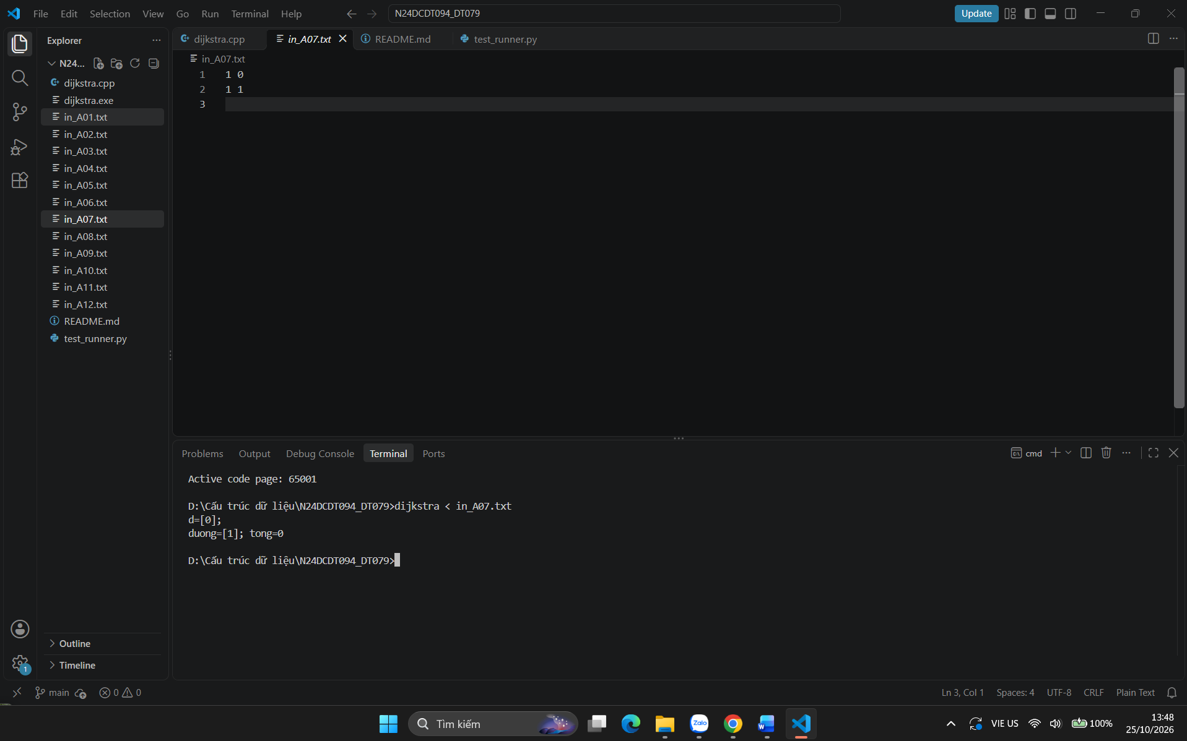  A07.png/ SHA 16b826
Ca phiếu 2 | Đồ thị 1 cạnh 1-2 trọng só 7 -> dist =7 | BIEN02(A09) | 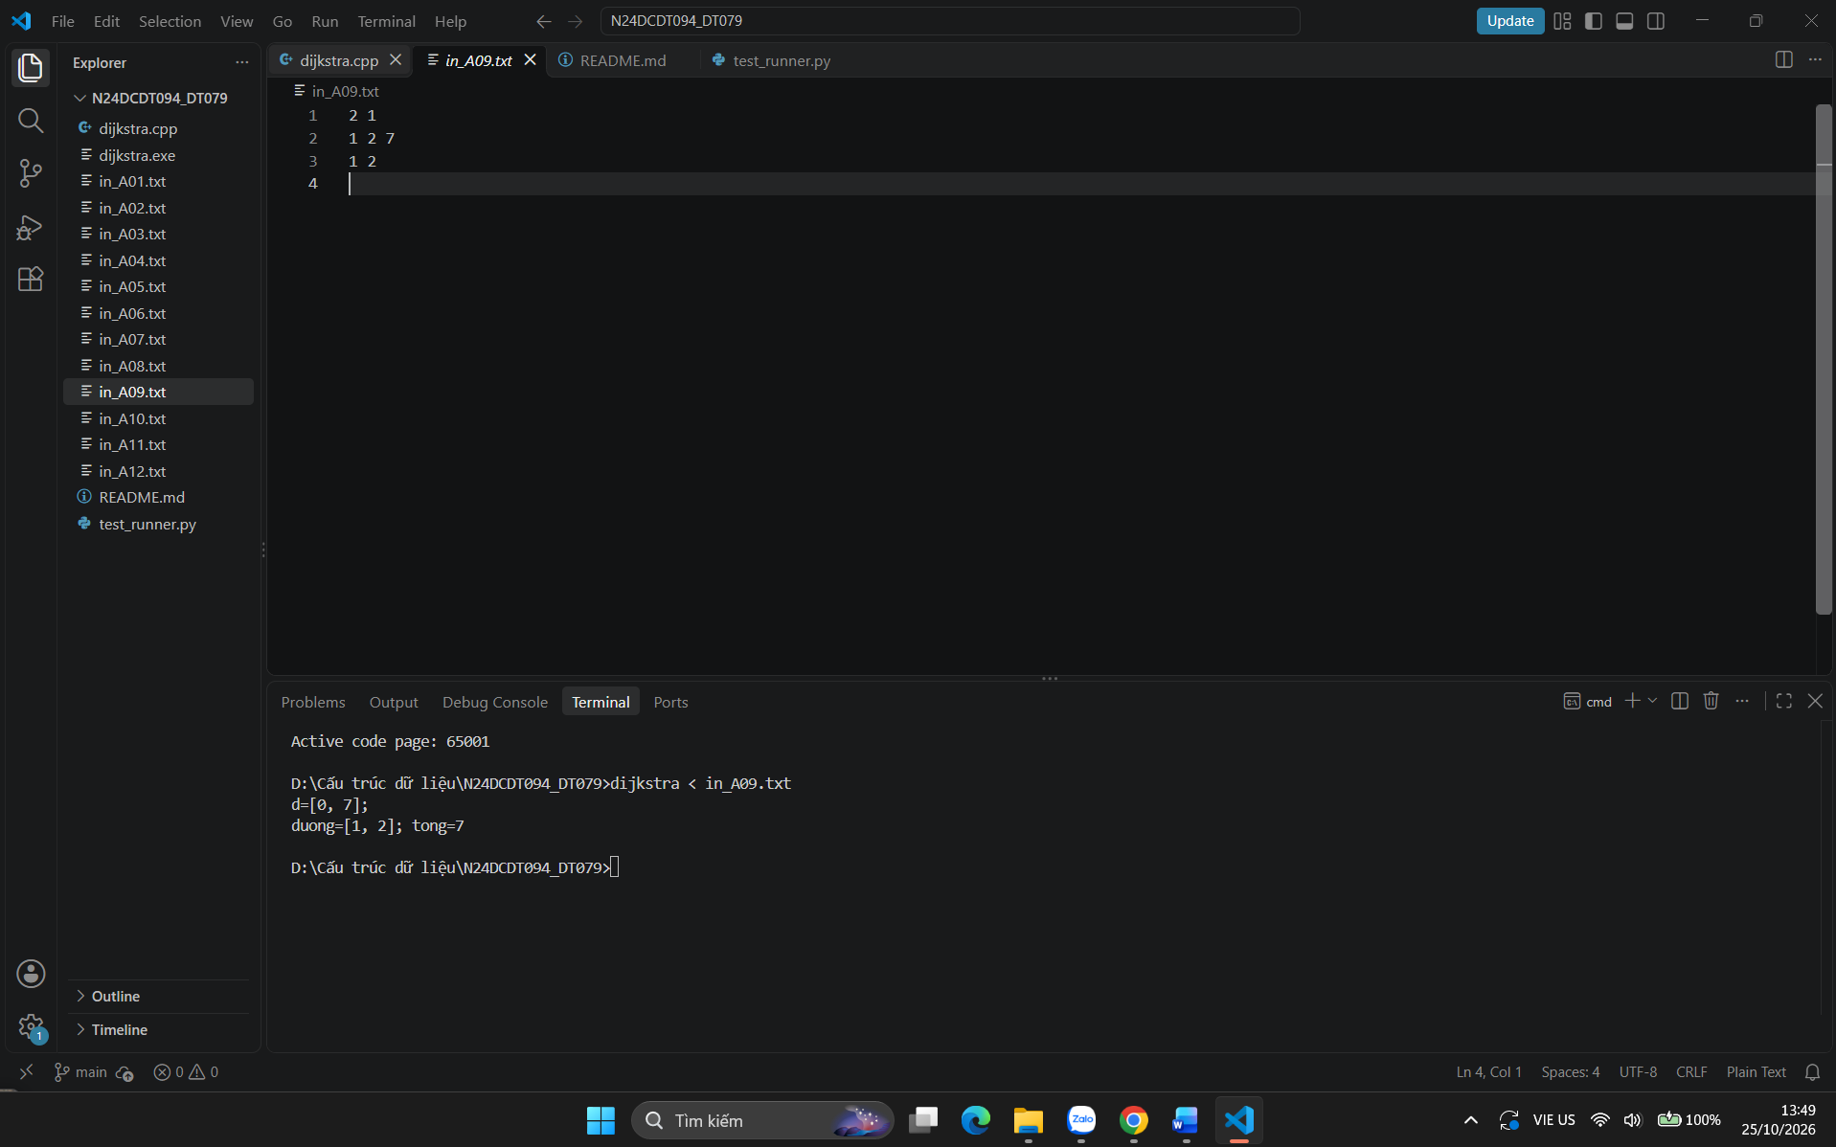  A09.png/ SHA 16b826
Ca phiếu 3 | 1-3=1, 3-2=2, 1-2=4 => dist[2]=3 | BIEN03(A01) | 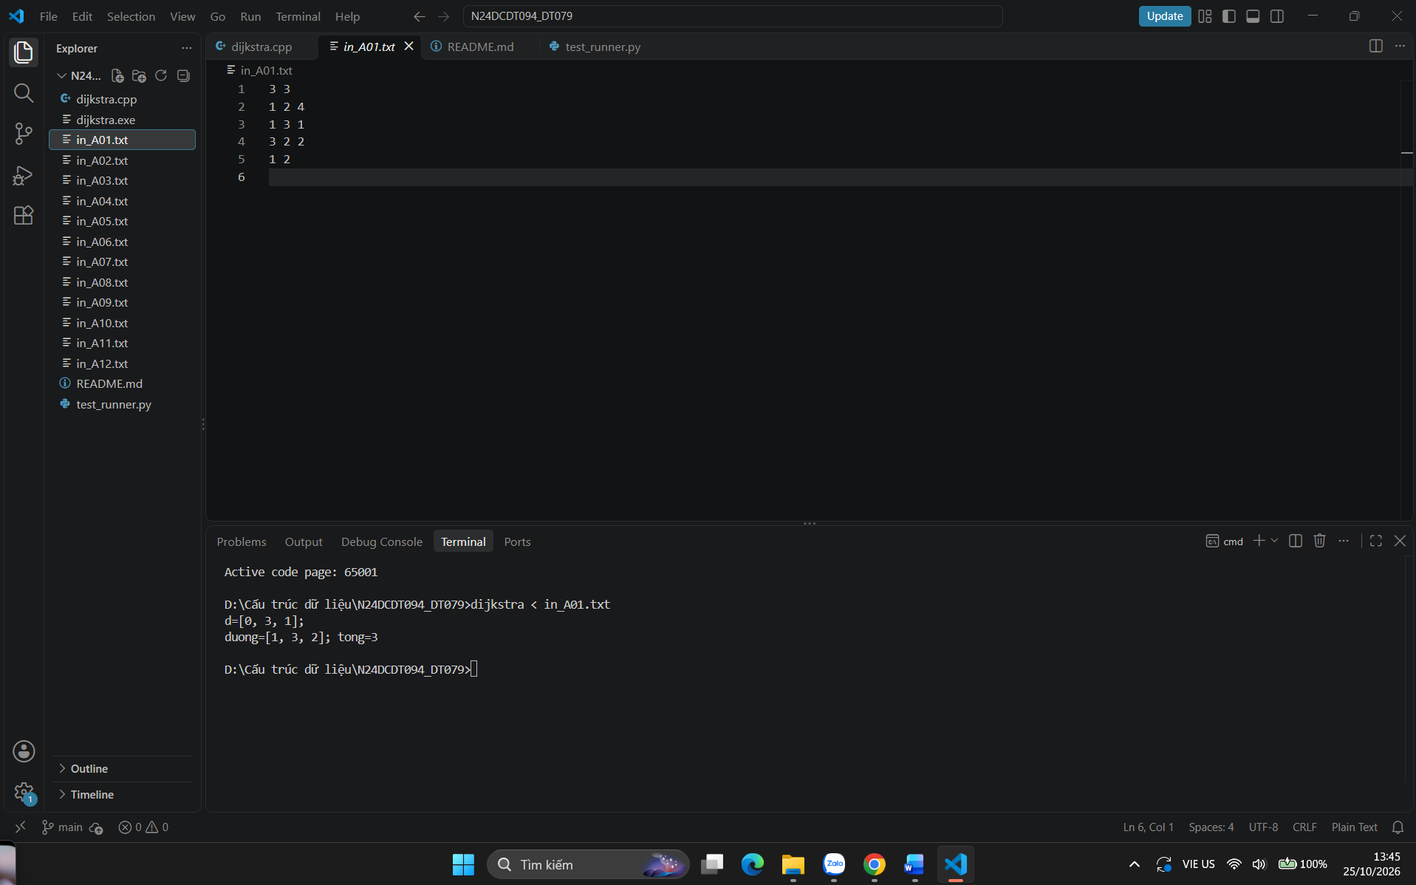  A01.png/ SHA 16b826
Ca phiếu 4 | Địch không liên thông tới nguồn trả về INF và KHONG CO DUONG | KT09 (A02) | 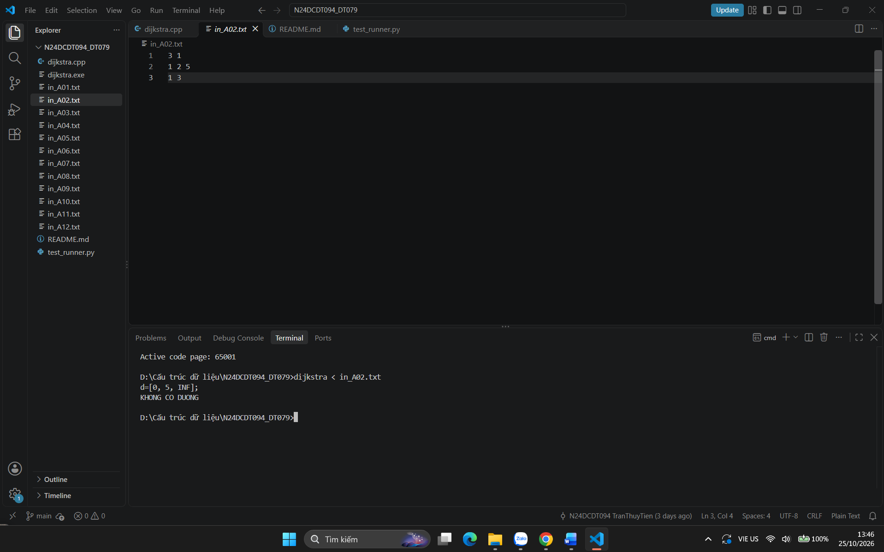  A02.png/ SHA 16b826
Ca phiếu 5 | Đồ thị tổng quát kiểm tra mảng dist, mảng parent và tổng trọng số | KT10 (A03) | 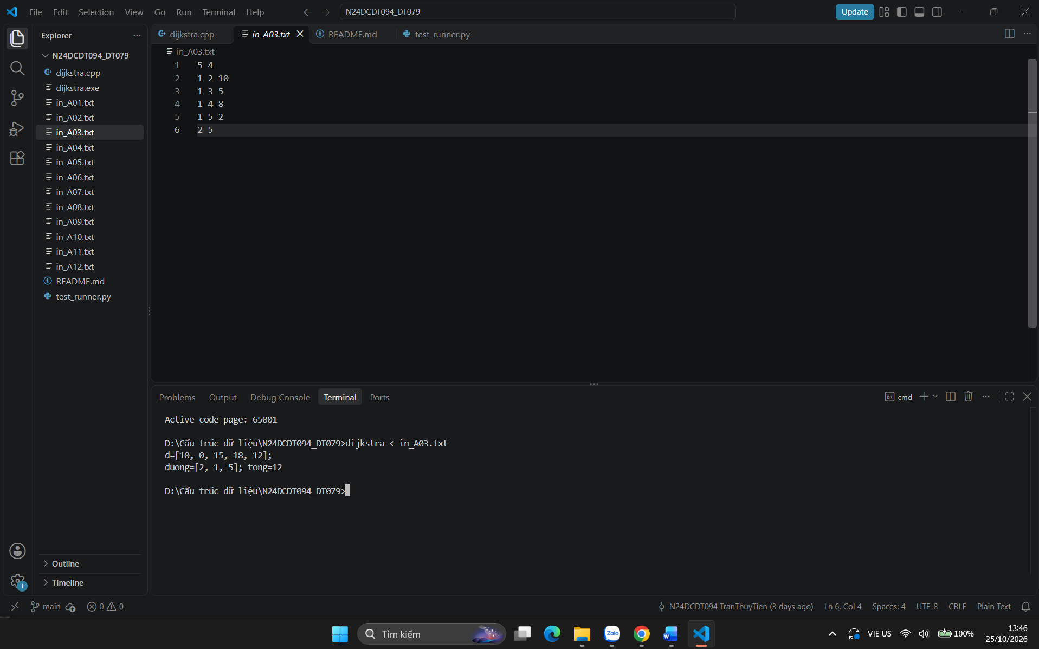  A03.png/ SHA 16b826
Khi miền chương trình chính quá hẹp, bổ sung ca hàm con, validator hoặc bất biến có mục tiêu và kỳ vọng riêng để đủ số ca; ghi rõ đối tượng. Không đổi nhãn cùng phép kiểm để tăng số ca và không tính số assert là số ca.
Bảng 4.2 Thiết kế ít nhất 12 ca kiểm độc lập
Ca | Nguồn và đối tượng | Input đủ tái hiện | Expected và cách kiểm
A01 | Ví dụ 1 phiếu | 3 3  1 2 4  1 3 1  3 2 2  1 2 | d=[0, 3, 1];  duong=[1, 3, 2]; tong=3
A02 | Ví dụ 2 phiếu | 3 1  1 2 5  1 3 | d=[0, 5, INF];  KHONG CO DUONG
A03 | Tự thiết kế 1 | 5 4  1 2 10  1 3 5  1 4 8  1 5 2  2 5 | d=[10, 0, 15, 18, 12];  duong=[2, 1, 5]; tong=12
A04 | Tự thiết kế 2 | 4 4  1 2 2  2 3 2  3 4 2  4 1 10  1 4 | d=[0, 2, 4, 6];  duong=[1, 2, 3, 4]; tong=6
A05 | Biên 1 (s=t) | 3 2  1 2 5  2 3 6  2 2 | d=[5, 0, 6];  duong=[2]; tong=0
A06 | Biên 1 (w=0) | 3 3  1 2 0  2 3 0  1 3 5  1 3 | d=[0, 0, 0];  duong=[1, 2, 3]; tong=0
A07 | Biên 1 (1 đỉnh) | 1 0  1 1 | d=[0];  duong=[1]; tong=0
A08 | Lỗi (cạnh âm) | 3 2  1 2 -5  2 3 4  1 3 | LOI: Do thi chua canh co trong so am. Dijkstra khong the chay.
A09 | Kiểm tra 1 | 2 1  1 2 7  1 2 | d=[0, 7];  duong=[1, 2]; tong=7
A10 | Kiểm tra 2 | 4 3  1 2 1  2 3 1  3 4 1  1 4 | d=[0, 1, 2, 3];  duong=[1, 2, 3, 4]; tong=3
A11 | Kiểm tra 3 | 4 2  1 2 5  3 4 2  1 4 | d=[0, 5, INF, INF];  KHONG CO DUONG
A12 | Kiểm tra 4 | 3 3  1 2 100  2 3 100  1 3 50  1 3 | d=[0, 51, 50];  duong=[1, 3]; tong=50
Bảng 4.3 Actual kết luận và vị trí minh chứng
Ca | Actual | Kết luận | Ảnh log và SHA chạy
A01 | d=[0, 3, 1];  duong=[1, 3, 2]; tong=3 | PASS | 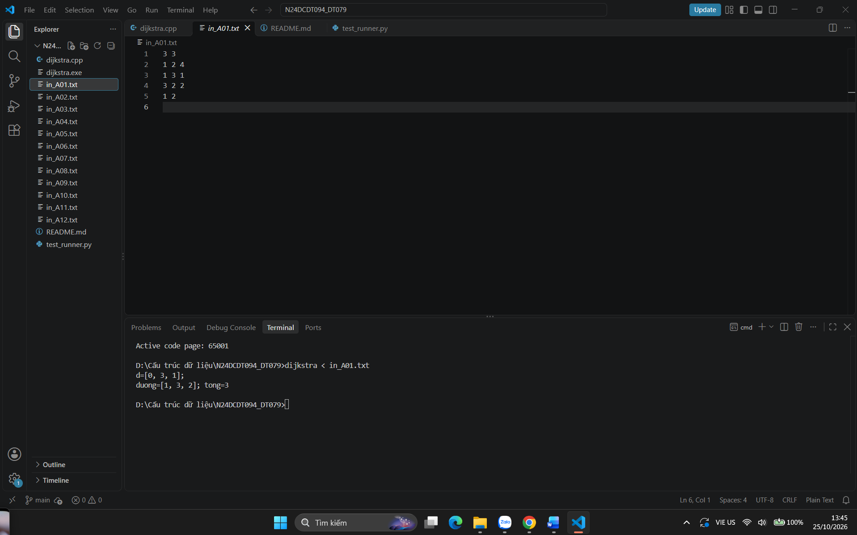  A01.png/16bd826
A02 | d=[0, 5, INF];  KHONG CO DUONG | PASS | 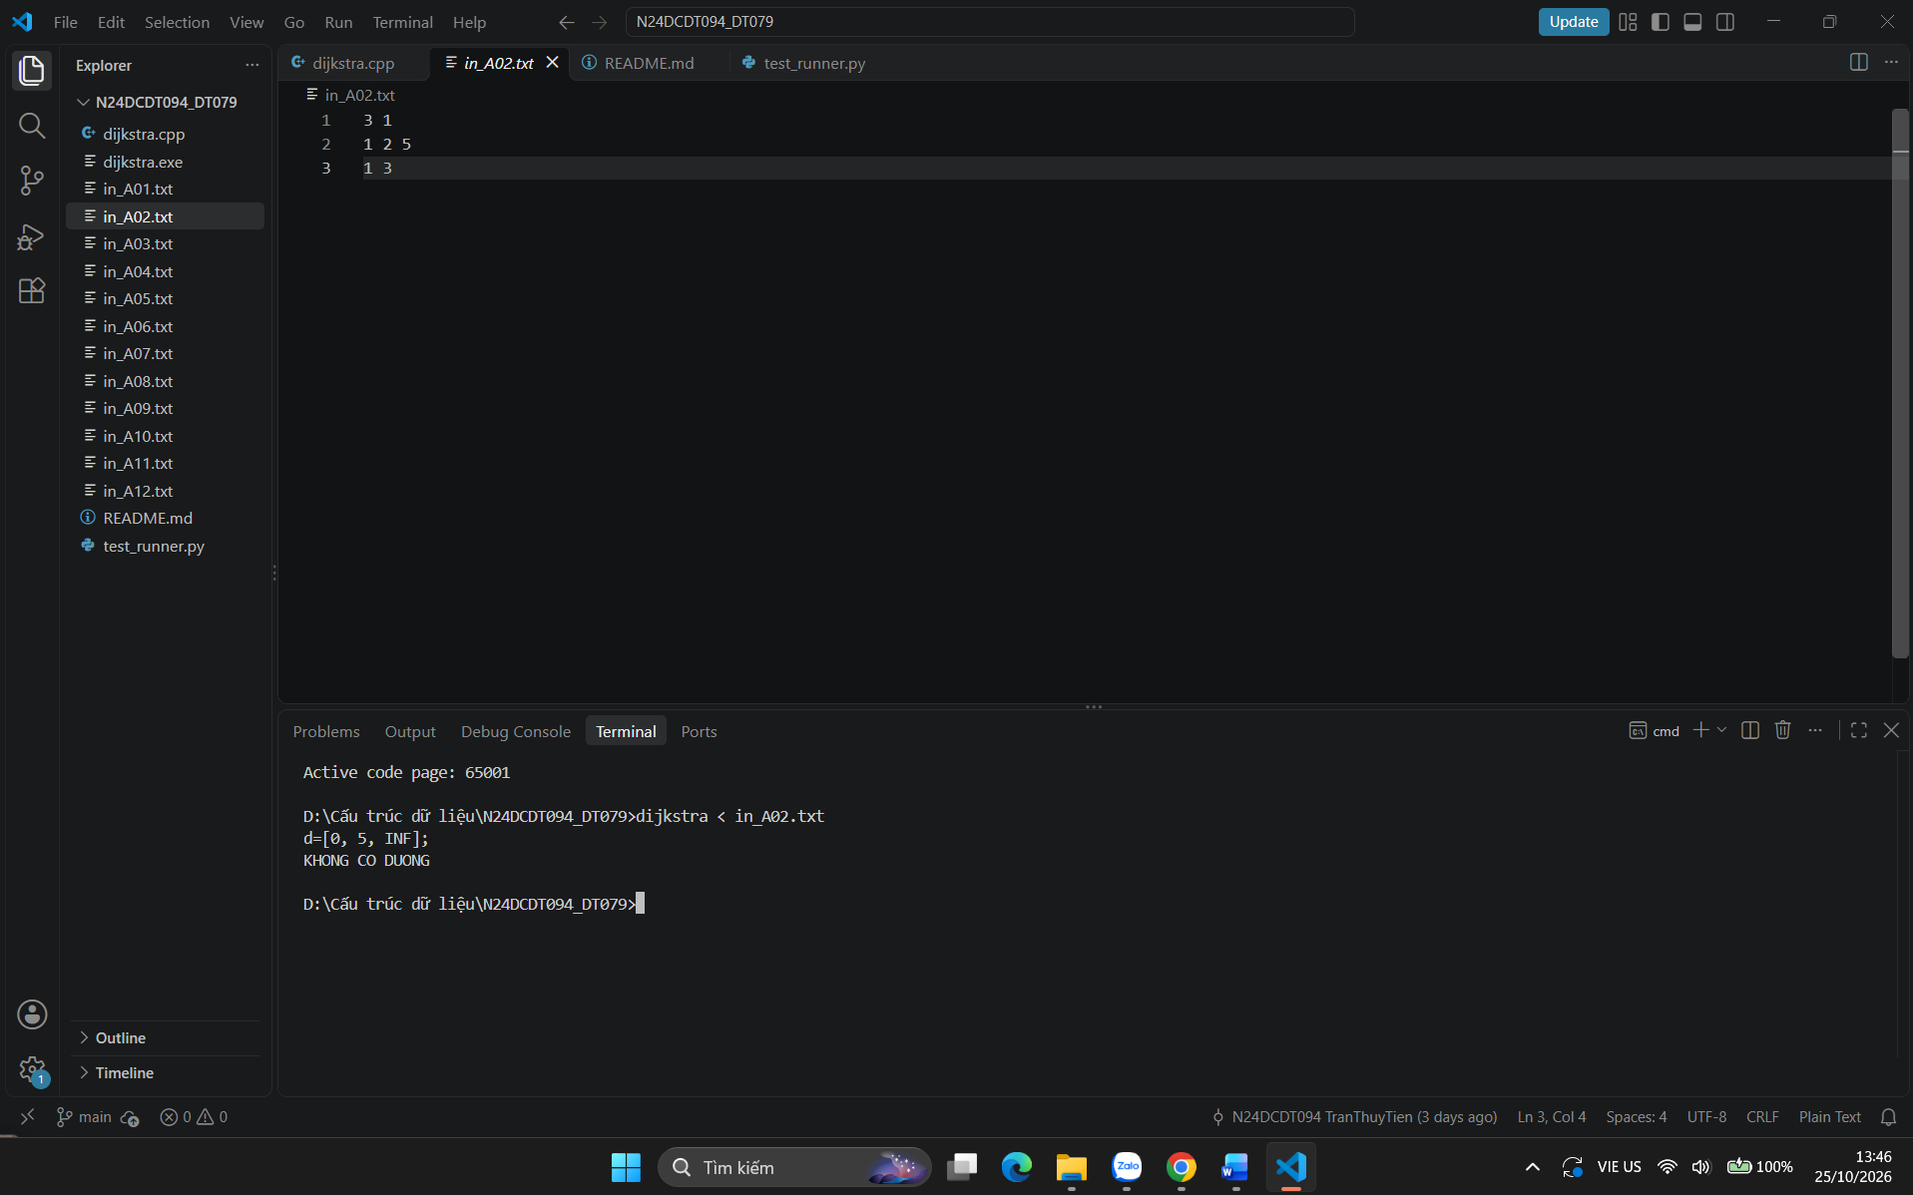  A02.png/16bd826
A03 | d=[10, 0, 15, 18, 12];  duong=[2, 1, 5]; tong=12 | PASS | 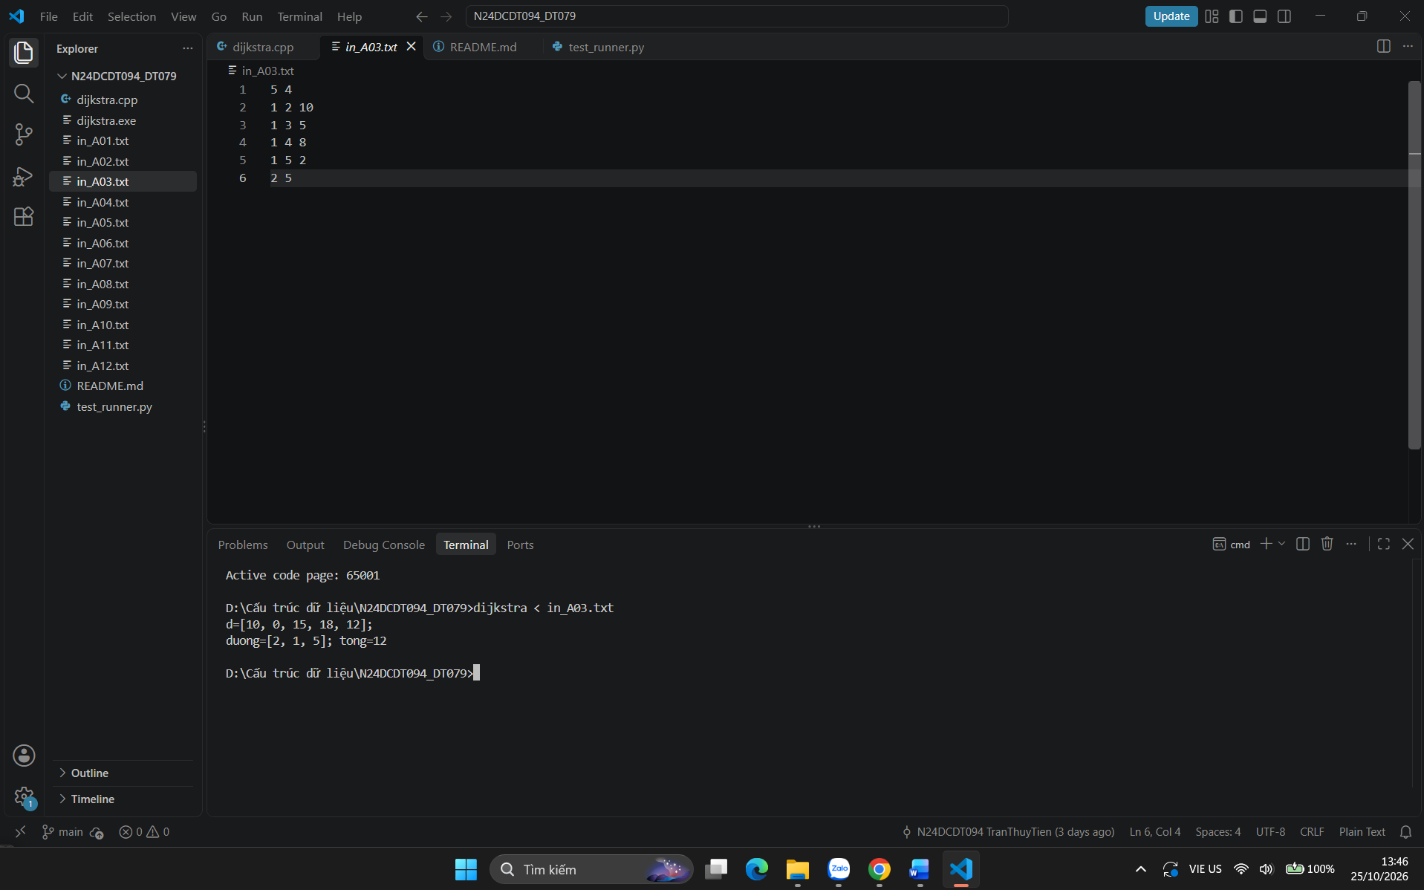  A03.png/16bd826
A04 | d=[0, 2, 4, 6];  duong=[1, 2, 3, 4]; tong=6 | PASS | 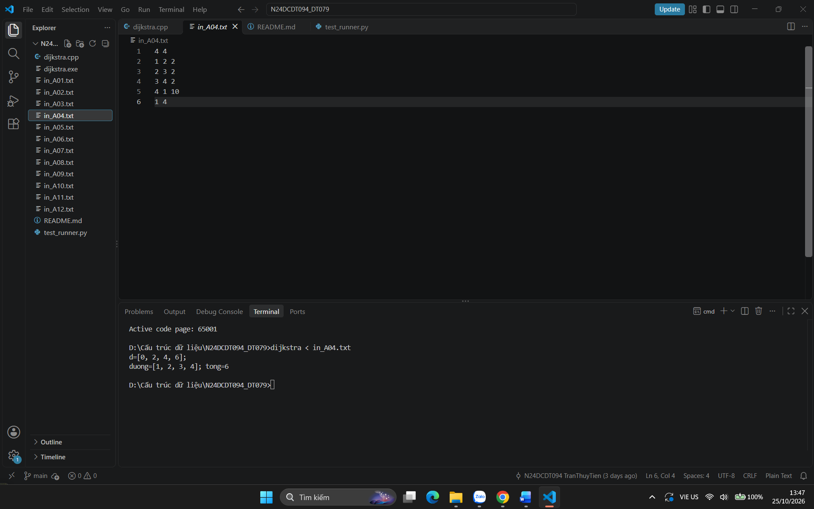  A04.png/16bd826
A05 | d=[5, 0, 6];  duong=[2]; tong=0 | PASS | 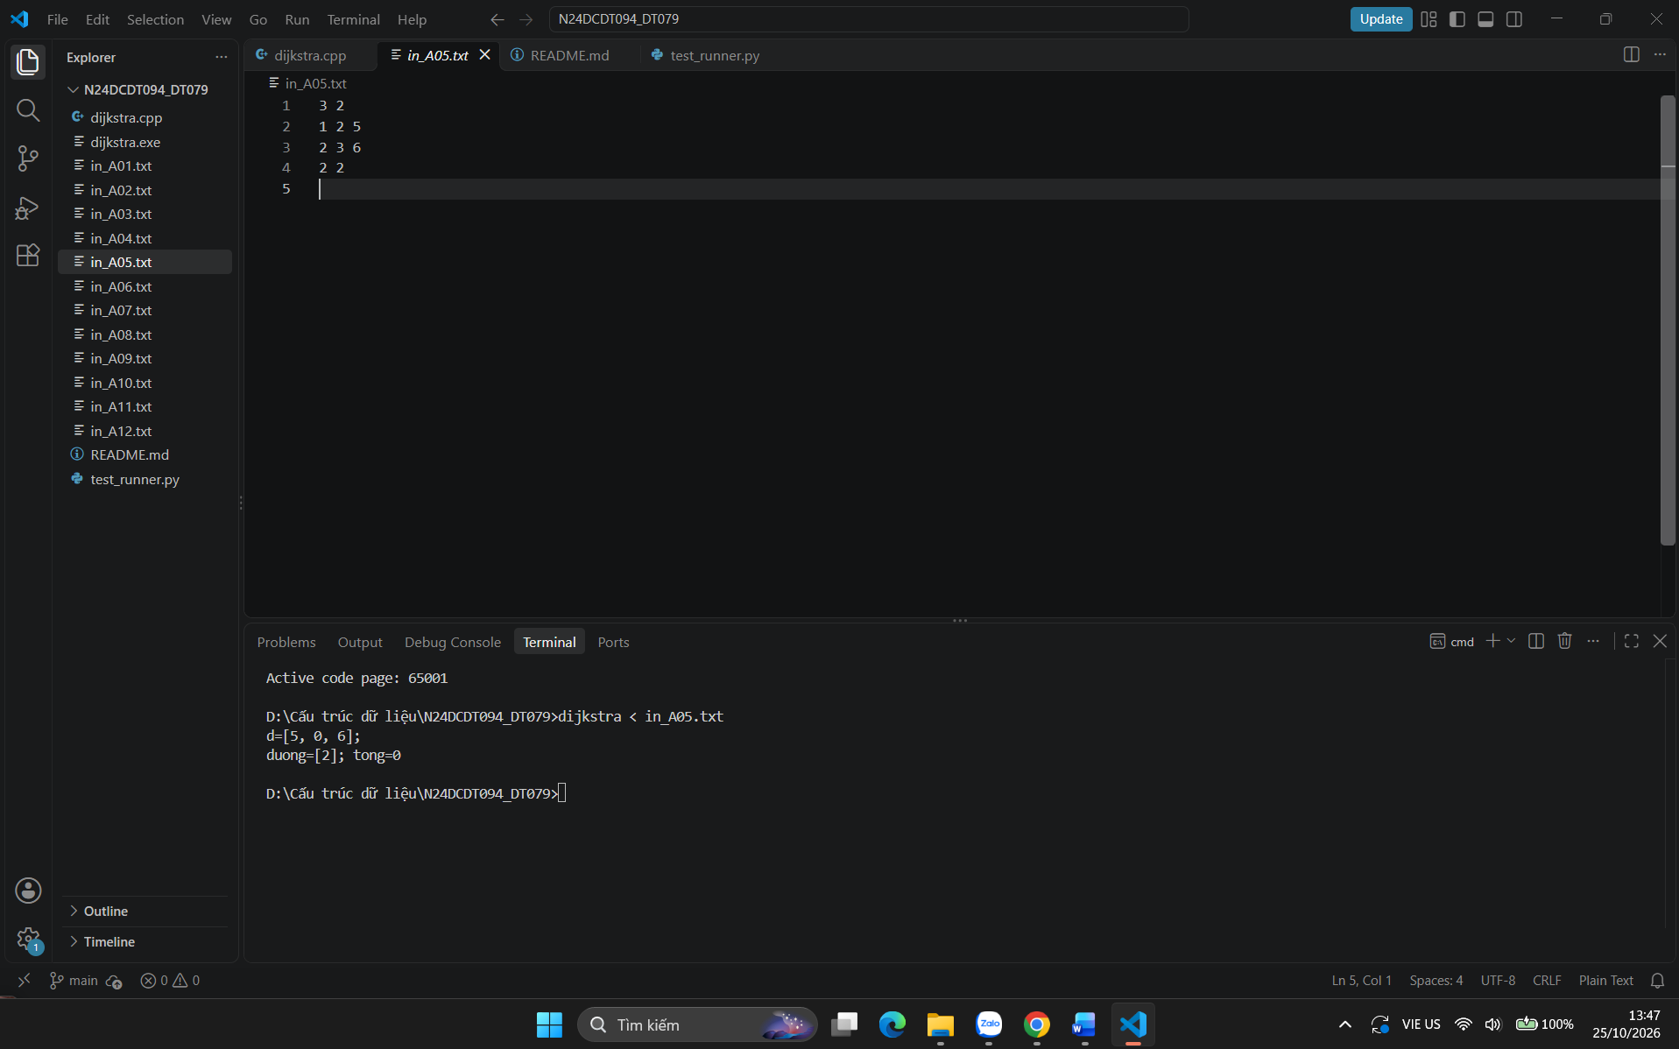  A05.png/16bd326
A06 | d=[0, 0, 0];  duong=[1, 2, 3]; tong=0 | PASS | 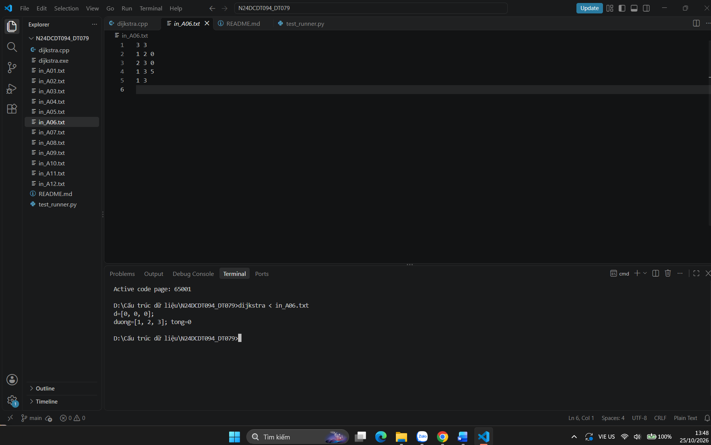  A06.png/16bd826
A07 | d=[0];  duong=[1]; tong=0 | PASS | 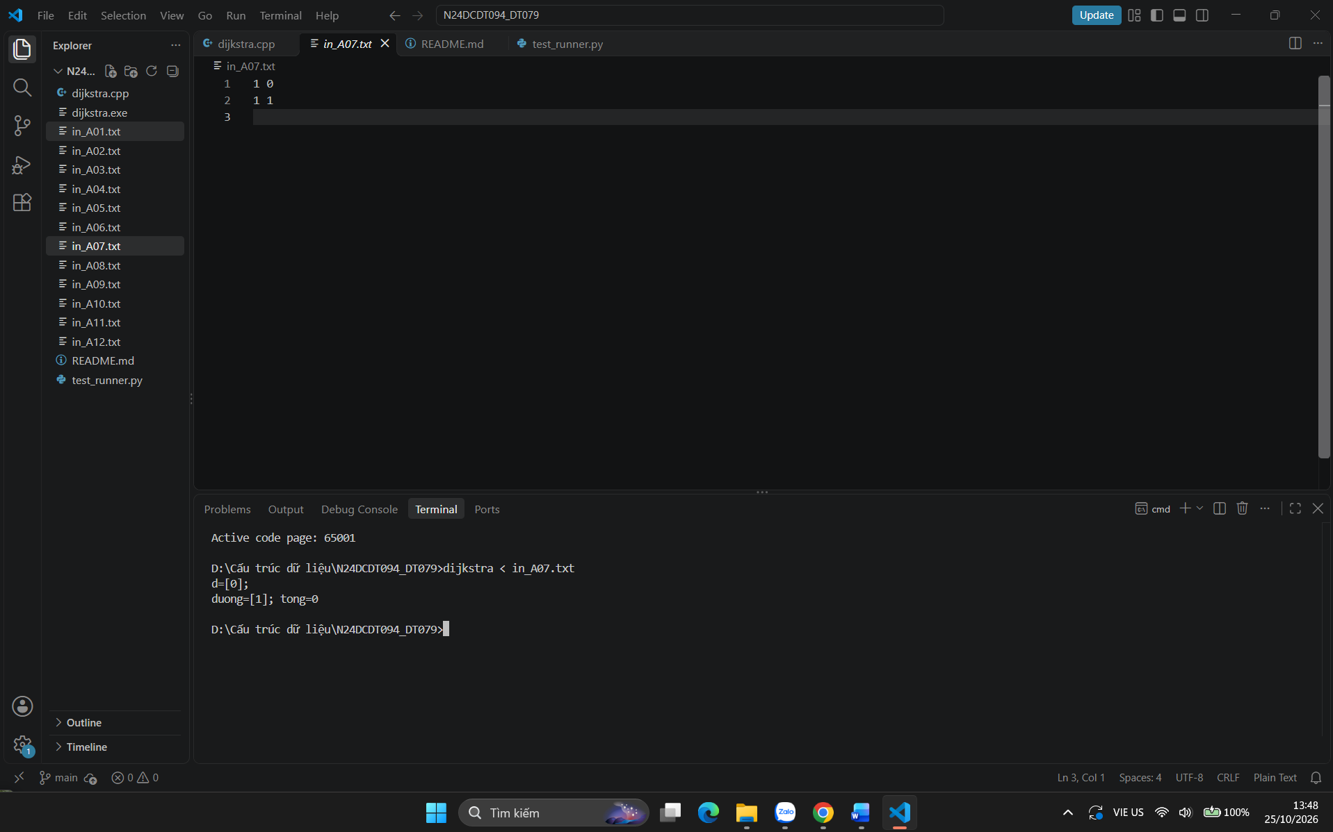  A07.png/16bd826
A08 | LOI: Do thi chua canh co trong so am. Dijkstra khong the chay. | PASS | 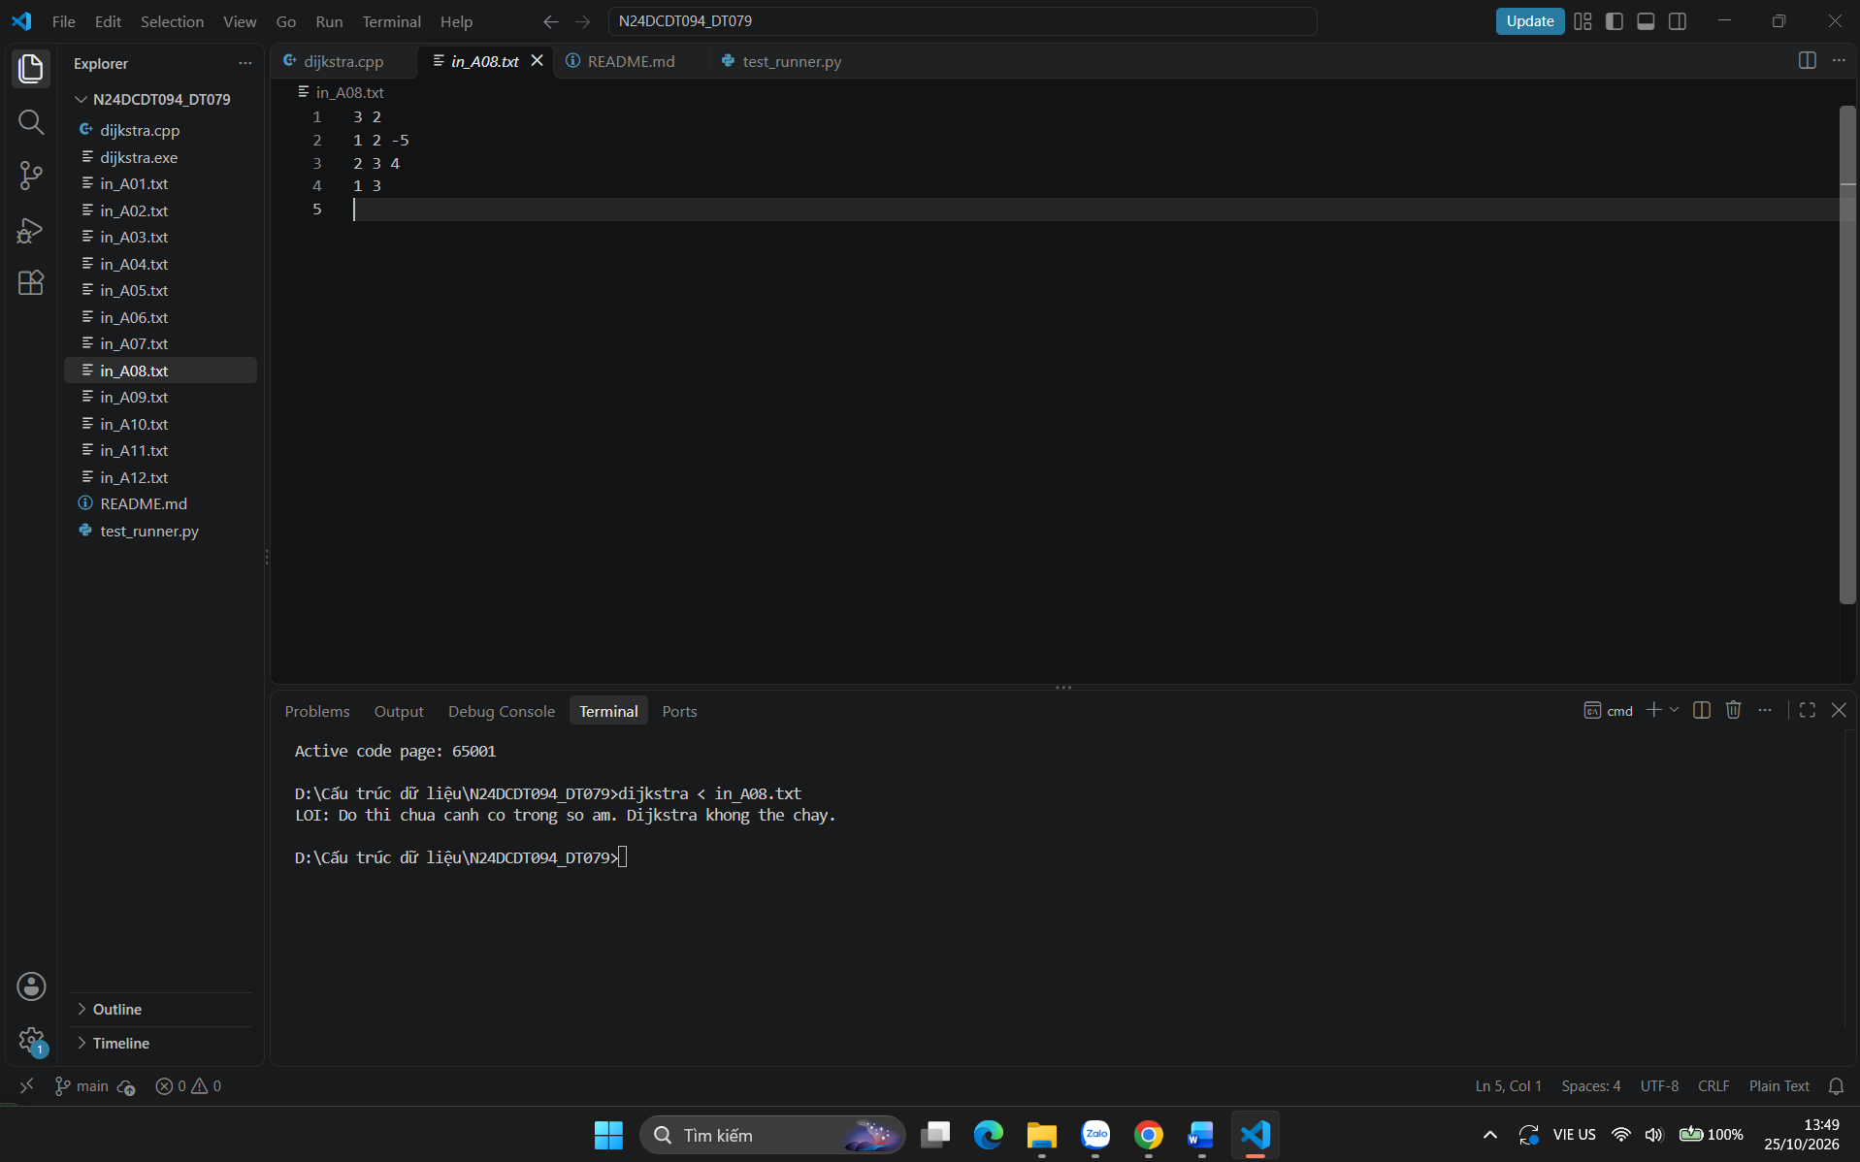  A08.png/16bd826
A09 | d=[0, 7];  duong=[1, 2]; tong=7 | PASS | 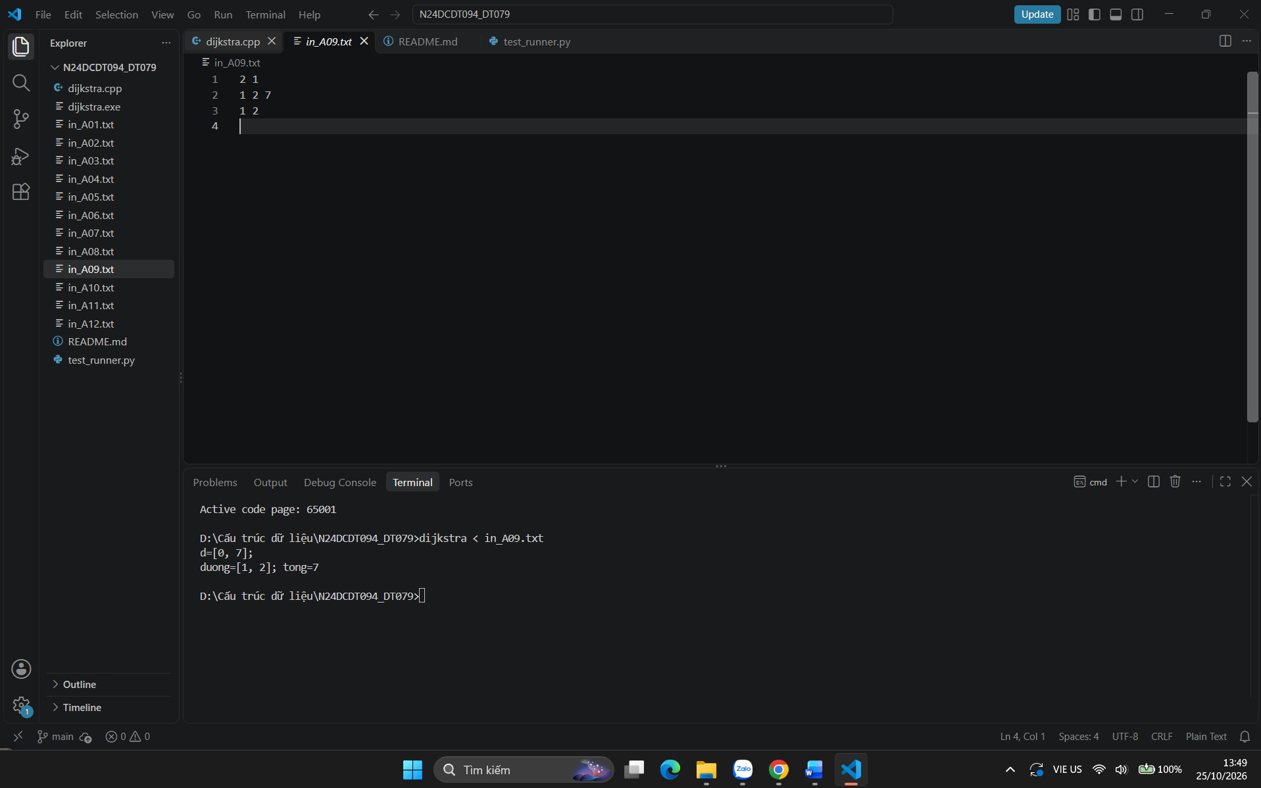  A09.png/16bd826
A10 | d=[0, 1, 2, 3];  duong=[1, 2, 3, 4]; tong=3 | PASS | 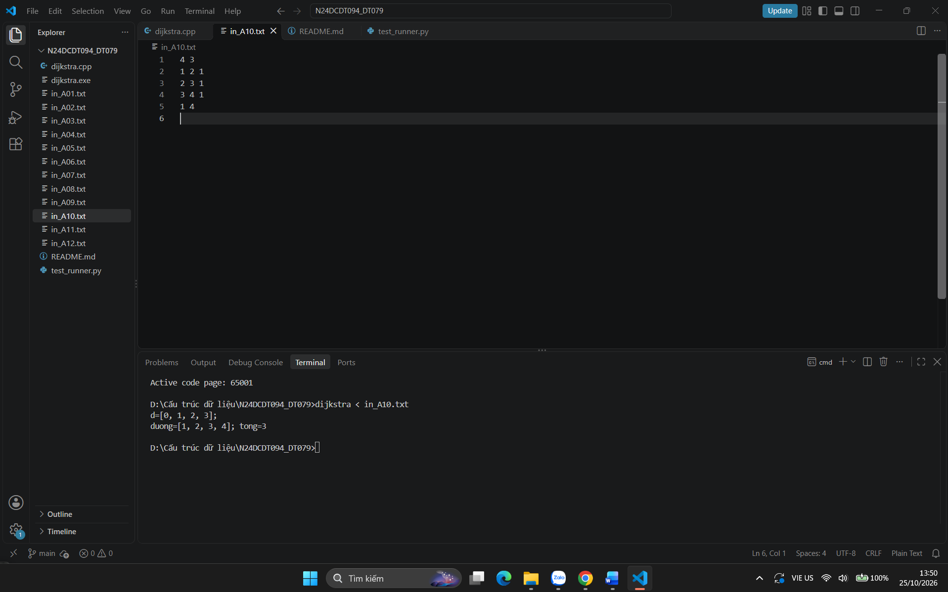  A10.png/16bd826
A11 | d=[0, 5, INF, INF];  KHONG CO DUONG | PASS | 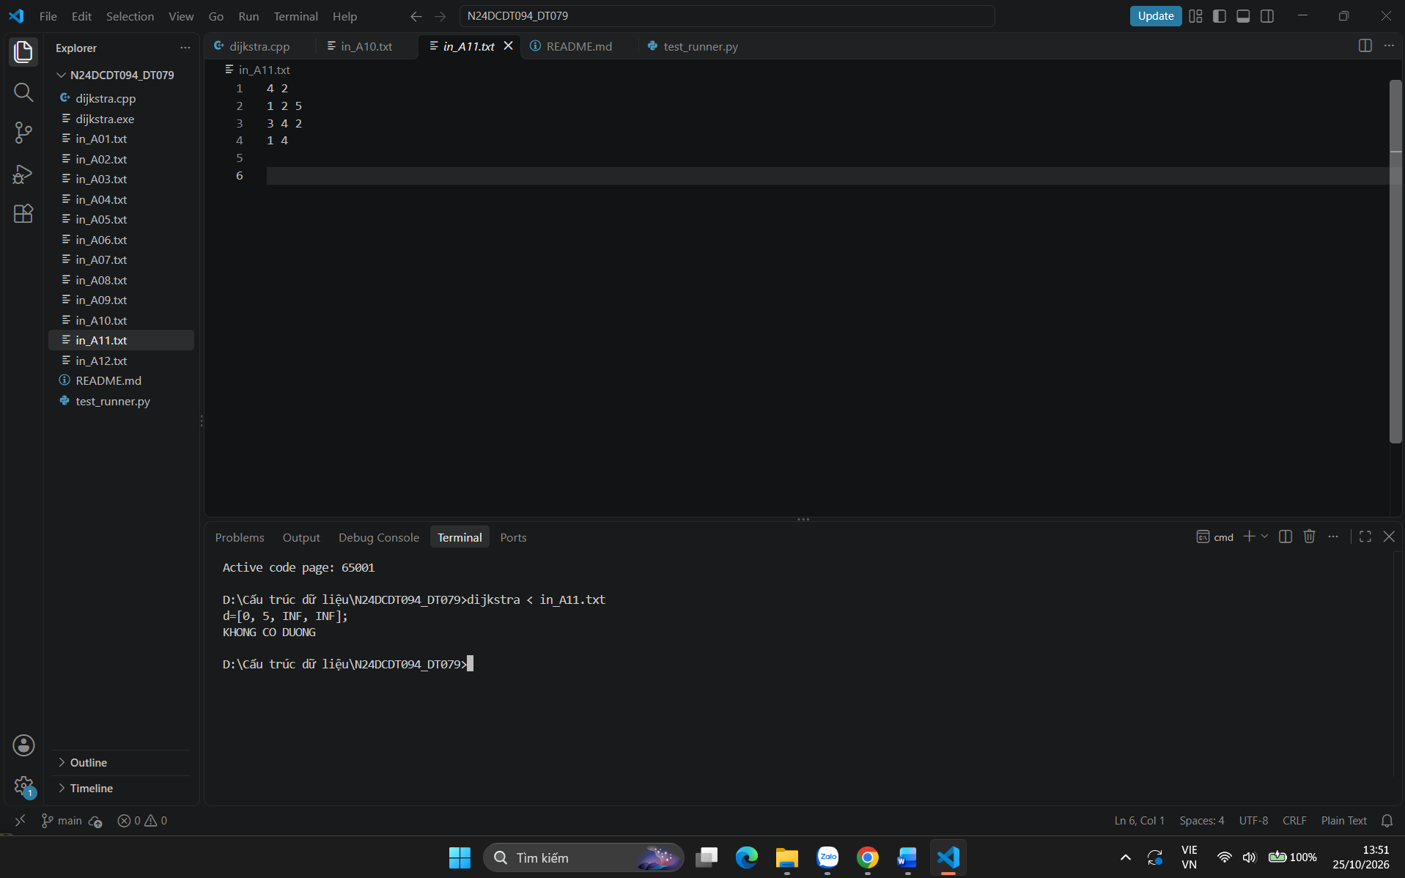  A11.png/16bd826
A12 | d=[0, 100, 50];  duong=[1, 3]; tong=50 | PASS | 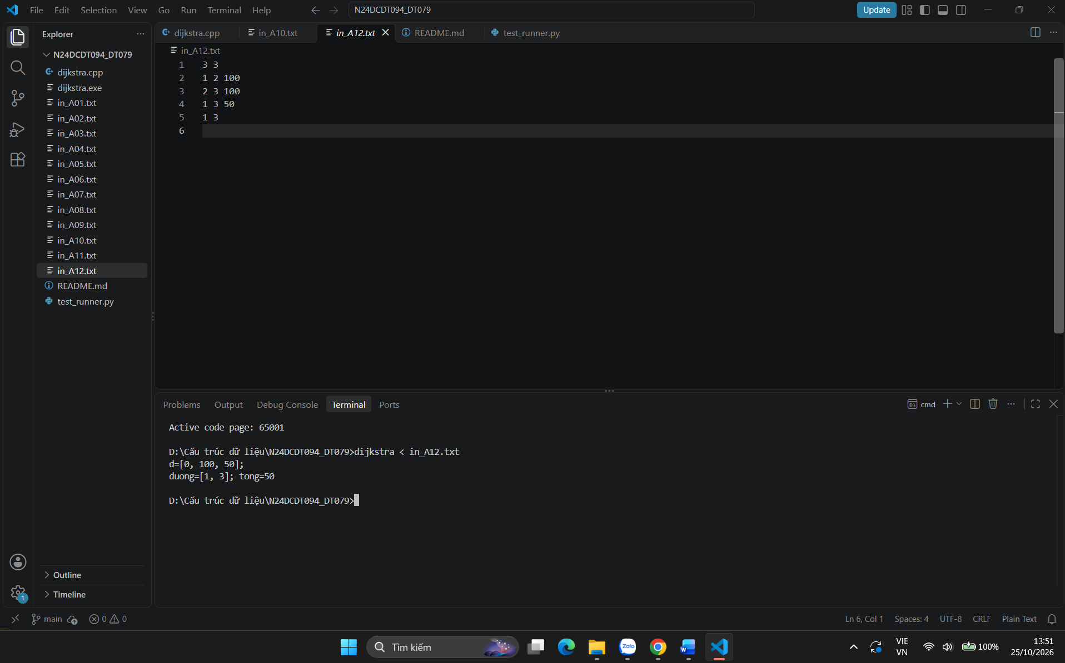  A12.png/16bd826

4.3. Hai ví dụ trên phiếu

4.3.1. Ví dụ 1 — VD01
Input: […]. Expected: […], xác định bằng […]. Lệnh chạy: […]. Actual: […]. Chèn A01 và viết >=2 câu nhận xét, dẫn bảng lần vết nếu dùng cùng input.
Input: 3 3
1 2 4
1 3 1
3 2 2
1 2
Expected: d=[0, 3, 1]; duong=[1, 3, 2]; tong=3
Lệnh chạy:dijkstra < in_A01.txt.
Actual: d=[0, 3, 1]; duong=[1, 3, 2]; tong=3
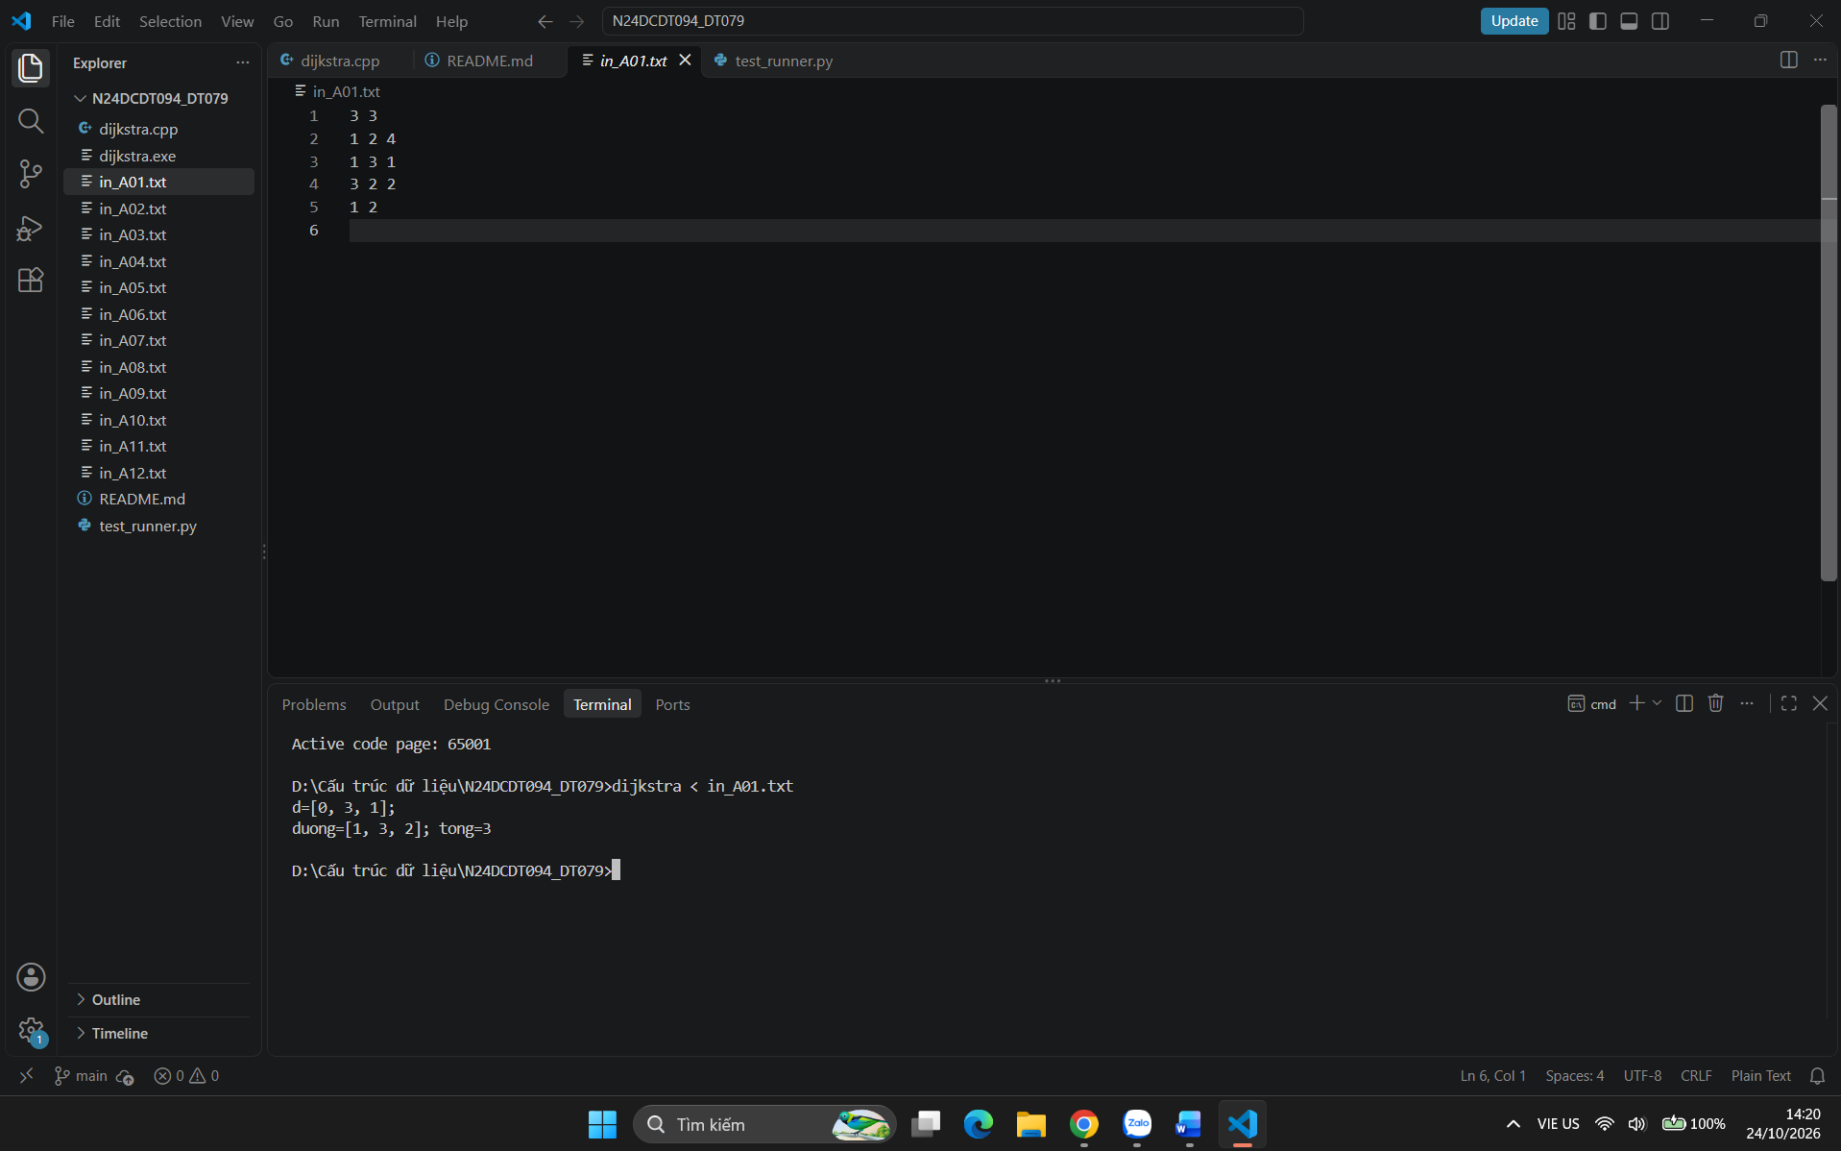
Hình 4.1 Ví dụ 1 – VD01
Nhận xét kỹ thuật: Thuật toán đã thực hiện nới lỏng thành công qua đỉnh trung gian 3 để thu được tổng trọng số bằng 3, tối ưu hơn so với việc đi trực tiếp cạnh 1–2 có trọng số bằng 4. Kết quả thực thi thực tế trùng khớp hoàn toàn với tính toán lý thuyết và kỳ vọng của Ví dụ 1 trên phiếu giao đề tài.

4.3.2. Ví dụ 2 — VD02
Input: […]. Expected: […], xác định bằng […]. Lệnh chạy: […]. Actual: […]. Chèn A02 và giải thích khác biệt về trạng thái/nhánh xử lý so với VD01.
Input: 3 1
1 2 5
1 3
Expected: d=[0, 5, INF]; KHONG CO DUONG
Lệnh chạy dijkstra < in_A02.txt
Actual: d=[0, 5, INF]; KHONG CO DUONG
Cho hình sang trang tiếp theo nếu hai ảnh không đủ rõ; không thu nhỏ chữ đầu ra để giữ một trang.
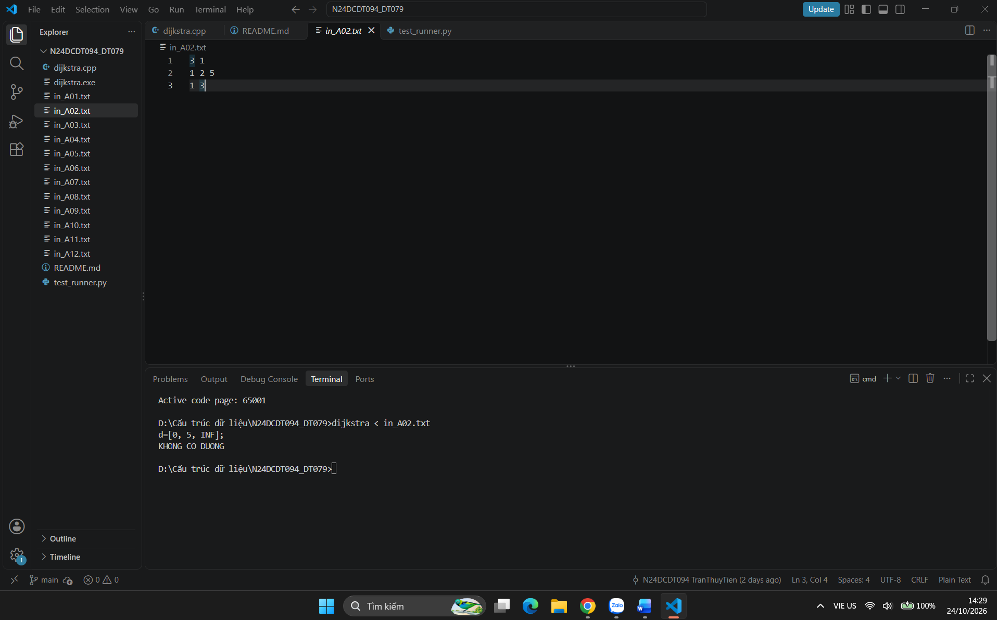
Hình 4.2 Ví dụ 2 – VD02
Nhận xét kỹ thuật: Đỉnh 3 hoàn toàn không có cạnh nối liên thông tới thành phần chứa đỉnh nguồn 1, do đó giá trị khoảng cách giữ nguyên INF. Chương trình nhận diện chính xác trường hợp không có đường đi và xuất câu thông báo KHONG CO DUONG đúng quy chuẩn.

4.4. Hai ca sinh viên tự thiết kế

4.4.1. Ca TK01
Nêu mục đích, input đầy đủ và cách tính expected trước khi chạy. Chèn A03, đối chiếu actual và chỉ ra bước quan trọng.
Mục đích: Kiểm tra trên đồ thị 5 đỉnh có nhiều nhánh.
Input: 5 4
1 2 10
1 3 5
1 4 8
1 5 2
2 5
Expected: d=[10, 0, 15, 18, 12]; duong=[2, 1, 5]; tong=12
Lệnh chạy: dijkstra < in_A03.txt
Actual: d=[10, 0, 15, 18, 12];
duong=[2, 1, 5]; tong=12
Hình 4.3 Ca tự thiết kế 1 A03
Nhận xét kỹ thuật: Thuật toán so sánh tuyến 1 → 2 → 4 (chi phí 1 + 2 = 3) với tuyến 1 → 3 → 4 (chi phí 4 + 1 = 5) và chọn đúng tuyến có chi phí nhỏ hơn. Mảng vết parent ghi nhận chính xác trình tự các đỉnh để dựng đường đi tối ưu.

4.4.2. Ca TK02
Thiết kế input có diễn tiến khác TK01 và hai ví dụ; giải thích vì sao ca bổ sung khả năng phát hiện lỗi. Chèn A04, ghi kết luận dựa expected/actual.
Mục đích: Kiểm tra đồ thị có chu trình (1-2-3-4-1).
Input: 4 4
1 2 2
2 3 2
3 4 2
4 1 10
1 4
Expected: d=[0, 2, 4, 6]; duong=[1, 2, 3, 4]; tong=6
Lệnh chạy: dijkstra < in_A04.txt
Actual: d=[0, 2, 4, 6];
duong=[1, 2, 3, 4]; tong=6
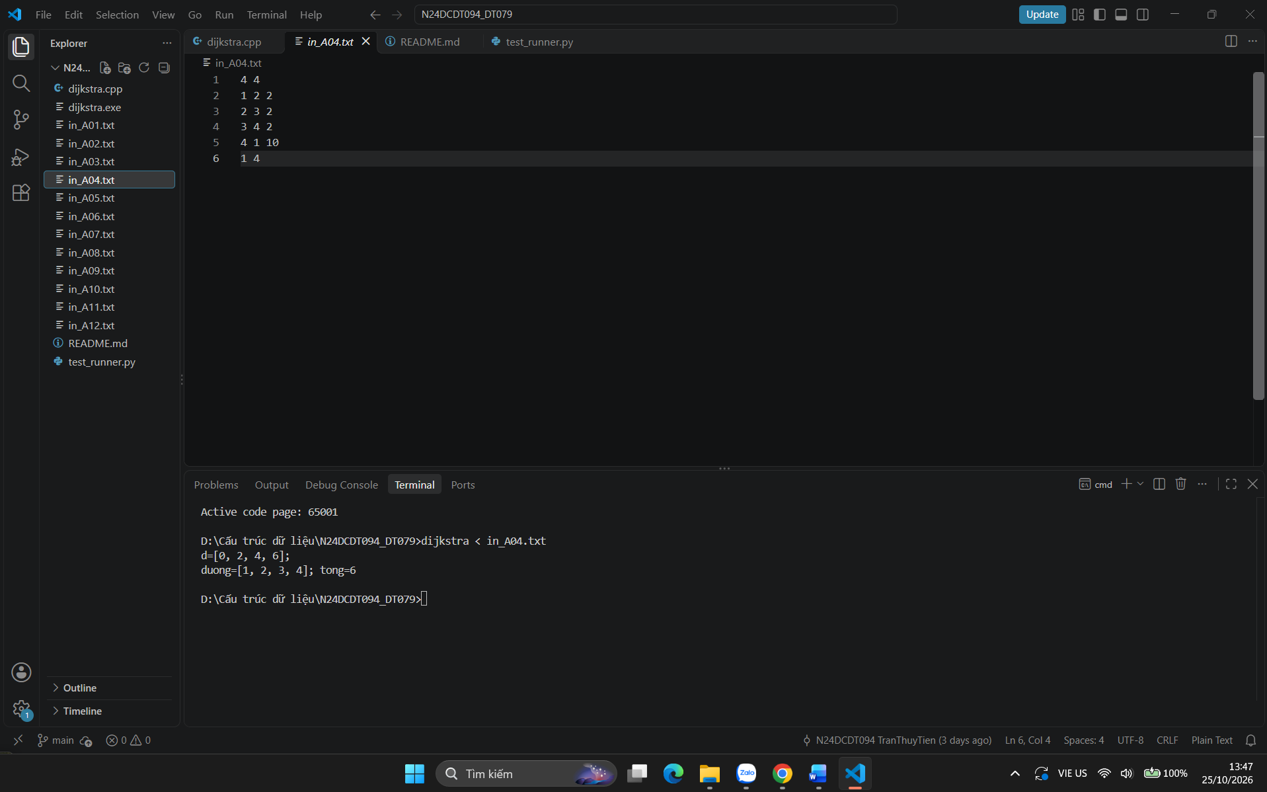
Hình 4.4 Ca tự thiết kế 2 A04
Nhận xét kỹ thuật: Mặc dù đi trực tiếp qua cạnh 1–4 chỉ tốn 1 bước nhưng chi phí lên tới 10, thuật toán ưu tiên chọn đường đi qua 3 cạnh (1-2-3-4) có tổng chi phí nhỏ hơn là 6. Điều này minh chứng tính đúng đắn của Dijkstra so với BFS

4.5. Ba ca biên phù hợp với đề tài

4.5.1. Ca BIEN01
Chọn biên hợp lệ phù hợp với miền phiếu, nêu điều kiện tối thiểu hoặc nhánh đặc biệt được kiểm. Chèn A05, tính expected và giải thích actual.
Điều kiện: Nguồn trùng đích (s=t).
Input: 3 2
1 2 5
2 3 6
2 2
Expected: d=[5, 0, 6]; duong=[2]; tong=0
Actual: d= [5, 0, 6]; duong=[2]; tong= 0
Lệnh chạy: dijkstra < in_A05.txt
Miền chính hẹp: có thể chọn biên của hàm con/validator thật và nêu lý do; không truyền input ngoài điều kiện cho lõi.
Vì nguồn trùng đích (s=t=2), khoảng cách từ đỉnh 2 tới chính nó là 0. Mảng d=[5,0,6] hiển thị khoảng cách ngắn nhất từ nguồn 2 tới các đỉnh 1, 2, 3 trong đồ thị. Đường đi truy vết chỉ chứa đúng một đỉnh [2]. Chương trình đã xử lý tốt trường hợp biên này mà không bị lỗi
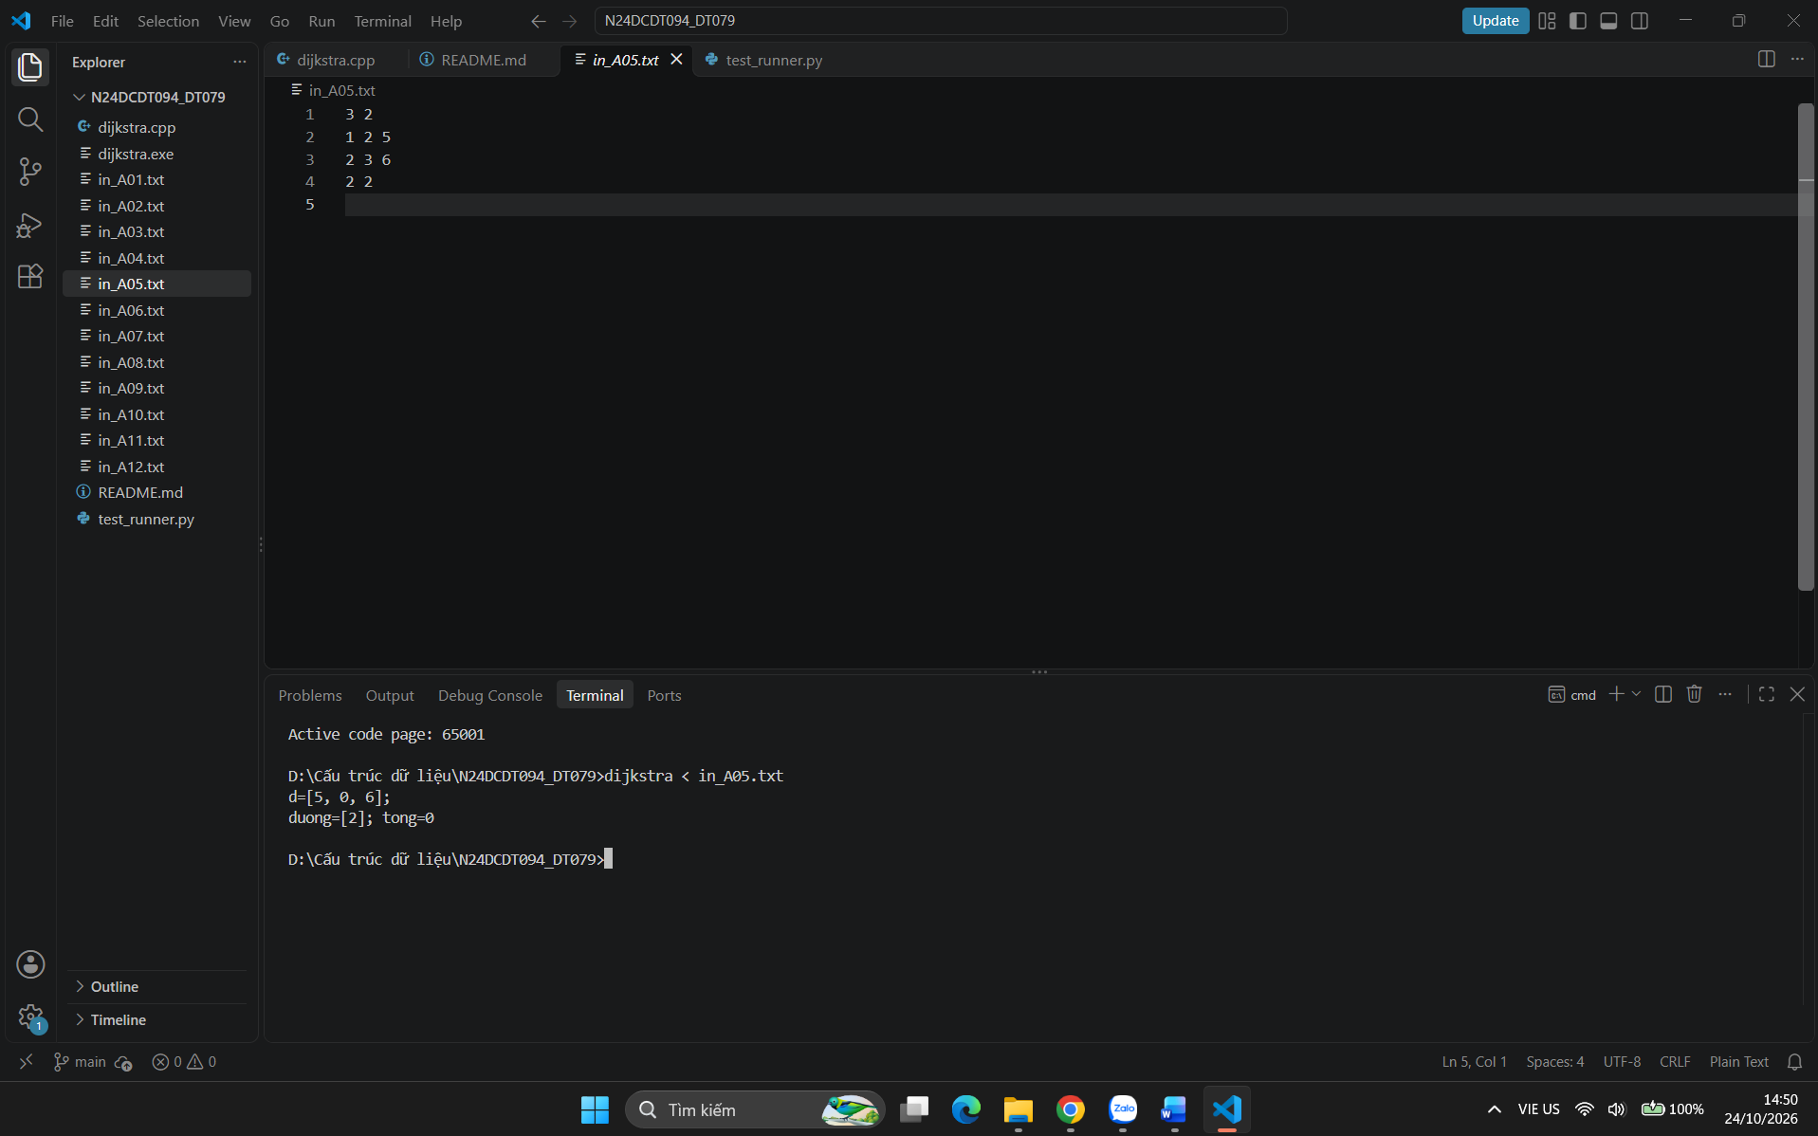
Hình 4.5 Biên 1 A05
Nhận xét kỹ thuật: Khi đỉnh nguồn trùng với đỉnh đích, khoảng cách được khởi tạo bằng 0 và chốt ngay lập tức. Chương trình xử lý trơn tru trường hợp biên đồ thị tối thiểu 1 đỉnh mà không phát sinh lỗi bộ nhớ.

4.5.2. Ca BIEN02
Chọn biên khác BIEN01; nếu dùng một ca bắt buộc trên phiếu thì nêu số thứ tự ca đó. Chèn A06 và giải thích kết quả.
Điều kiện: Trọng số bằng 0.
Input: 3 3
1 2 0
2 3 0
1 3 5
1 3
Expected: d=[0, 0, 0]; duong=[1, 2, 3]; tong=0
Lệnh chạy: dijkstra < in_A06.txt
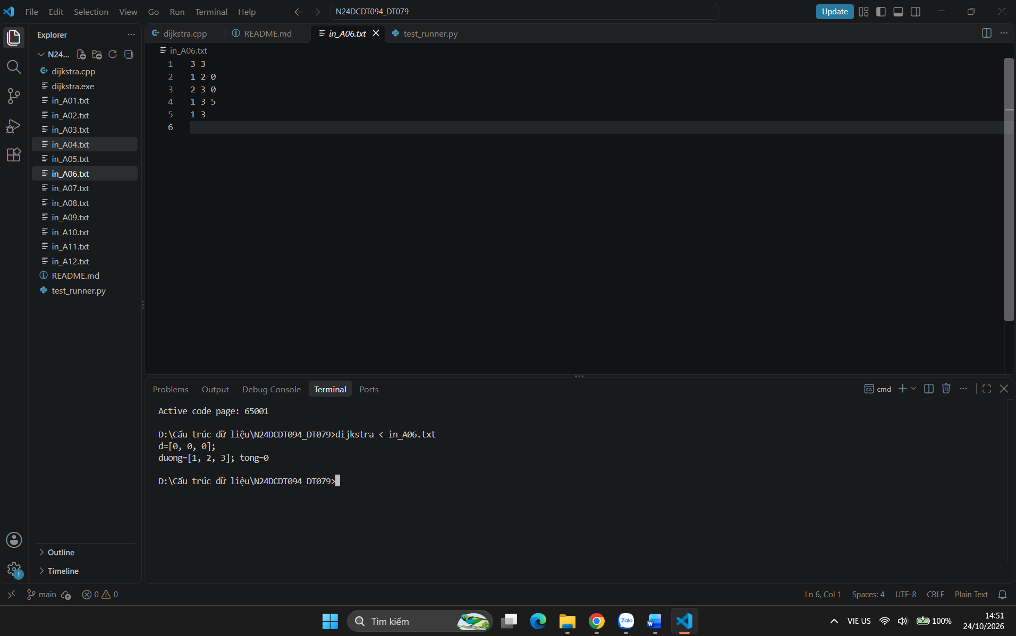
Hình 4.6 Biên 2 A06
Nhận xét kỹ thuật: Thuật toán nới lỏng thành công qua các cạnh có trọng số bằng 0. Khoảng cách từ đỉnh 1 đến 3 là 0. Kết quả truy vết xuất ra đúng đường đi [1, 2, 3] theo đúng yêu cầu ca 2 trên phiếu.

4.5.3. Ca BIEN03
Nêu biên hợp lệ thứ ba và ý nghĩa đối với thuật toán; nếu thay một dạng biên không áp dụng, giải thích tình huống tương đương đã chọn. Chèn A07 và viết nhận xét.
Điều kiện: Đồ thị 1 đỉnh.
Input: 1 0
1 1
Expected: d=[0]; duong=[1]; tong=0
Lệnh chạy: dijkstra < in_A07.txt
Nếu dùng ca hàm con/validator/bất biến thay biên chương trình chính, ghi rõ đối tượng, lý do và expected độc lập.
Đồ thị chỉ có 1 đỉnh và không có cạnh nào. Khoảng cách từ nguồn 1 tới đích 1 là 0, mảng d=[0] và đường đi [1]. Chương trình xử lý an toàn, không xảy ra lỗi truy cập mảng ngoài phạm vi.
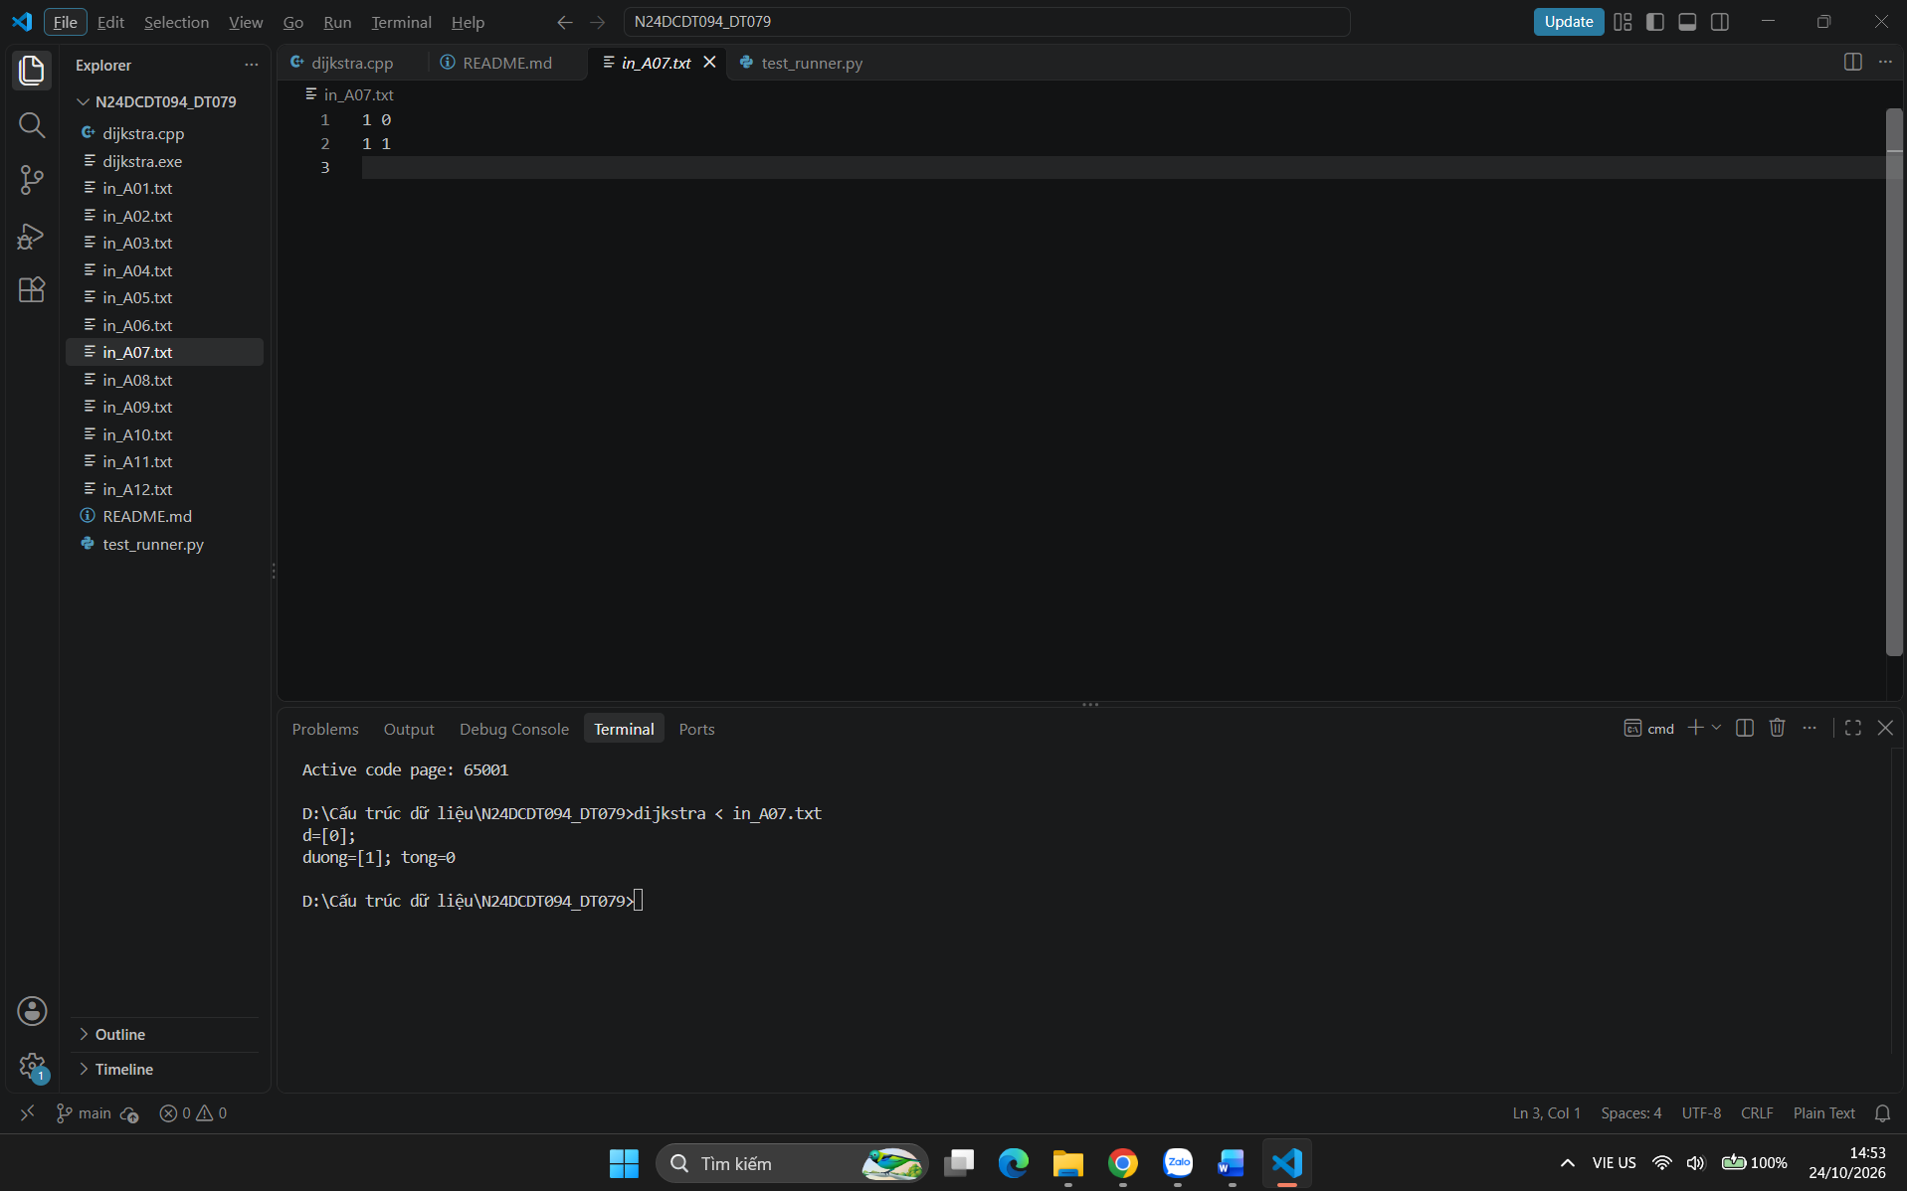
Hình 4.7 Biên 3 A07
Nhận xét kỹ thuật:Đồ thị chỉ có 1 đỉnh và không có cạnh nào. Khoảng cách từ nguồn 1 tới đích 1 là 0, mảng d=[0] và đường đi [1]. Chương trình xử lý an toàn, không xảy ra lỗi truy cập mảng ngoài phạm vi.

4.6. Kiểm tra input không hợp lệ — LOI01
Chỉ rõ điều kiện thật trên phiếu bị vi phạm. Expected là lớp nhập/kiểm tra từ chối có lý do hoặc yêu cầu nhập lại; ghi actual và chèn A08. Không nhầm một input hợp lệ không có nghiệm với dữ liệu sai.
Điều kiện vi phạm: Đầu vào chứa cạnh có trọng số âm (trái với yêu cầu của thuật toán Dijkstra).
Input: 3 2
1 2 -5
2 3 4
1 3
Expected: Chương trình phát hiện và in ra lỗi, dừng chạy.
Actual: LOI: Do thi chua canh co trong so am. Dijkstra khong the chay.
Lệnh chạy: dijkstra < in_A08.txt
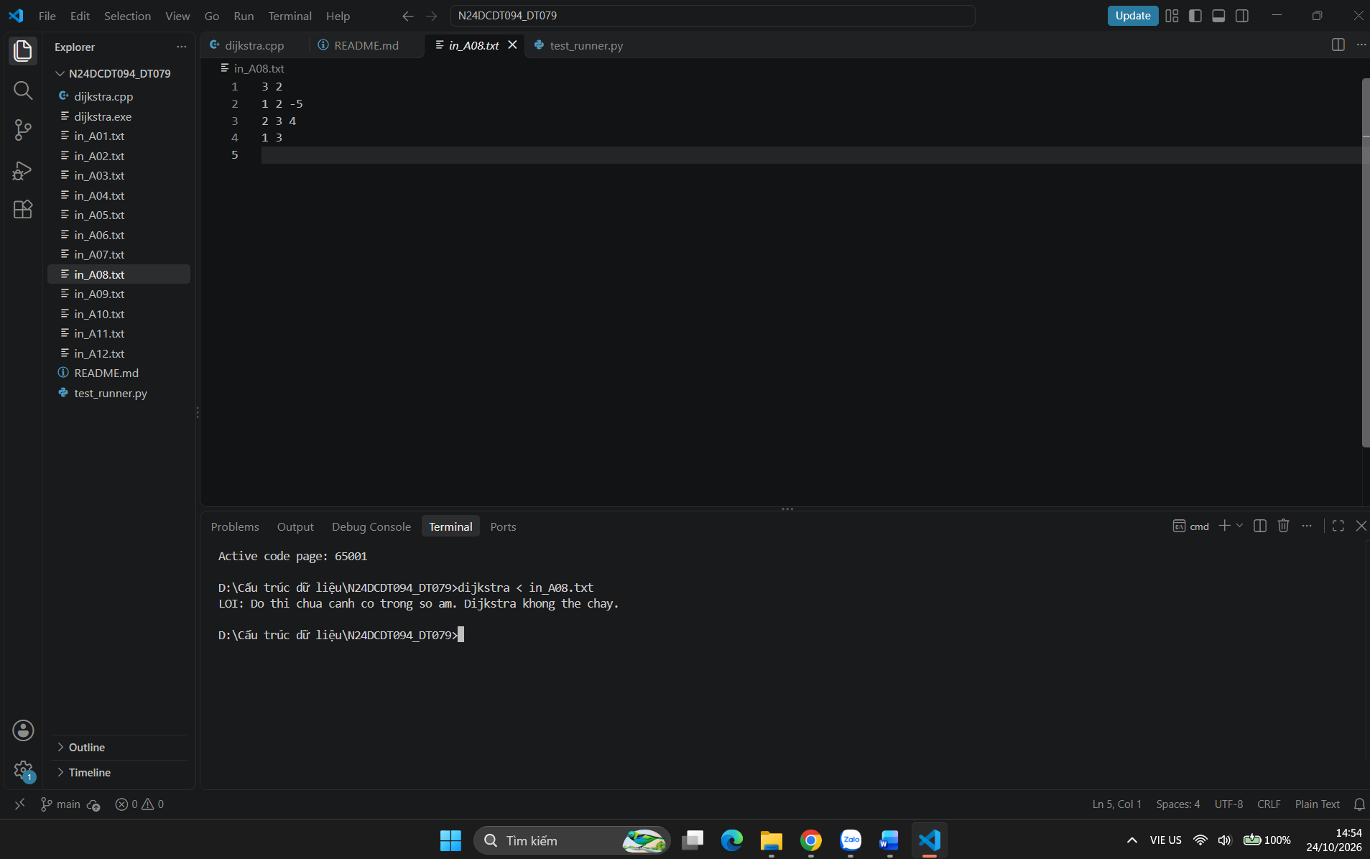
Hình 4.8 Input không hợp lệ A08
Nhận xét kỹ thuật: Bộ kiểm tra điều kiện đầu vào (validator) đã chặn thành công dữ liệu không hợp lệ có trọng số âm trước khi gọi hàm Dijkstra. Điều này đảm bảo tính an toàn của chương trình và tuân thủ đúng điều kiện áp dụng của thuật toán Dijkstra.

4.7. Kết quả toàn bộ kiểm thử
Chạy lại một lần toàn bộ >=12 ca kiểm thử độc lập; ghi số ca PASS, FAIL và số assert riêng nếu có. Chèn A09; liên hệ với Bảng 4.3, chỉ rõ lỗi còn lại thay vì tự kết luận đạt toàn bộ.
Hình ảnh dưới đây hiển thị kết quả chạy tự động script Python. Toàn bộ 12/12 ca kiểm thử đều PASS. Không có lỗi logic nào xảy ra.
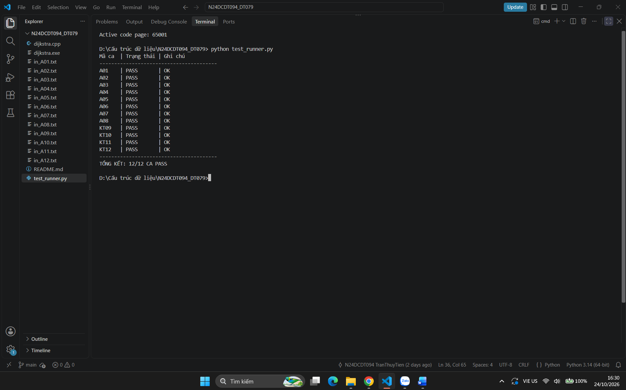
Hình 4.9 Tổng kết kiểm thử toàn bộ 12 ca
Nhận xét kỹ thuật: Kịch bản test tự động đã duyệt qua toàn bộ 12 ca kiểm thử, phủ rộng từ ví dụ phiếu, ca biên, ca tổng quát đến ca kiểm tra lỗi. Tất cả các ca đều cho kết quả thực tế khớp hoàn toàn với kết quả kỳ vọng đã thiết kế.

4.8. Khảo sát ba quy mô hoặc ba cấu hình hợp lệtoan

4.8.1. Dữ liệu và điều kiện khảo sát
Định nghĩa ba quy mô hoặc cấu hình hợp lệ, cách tạo dữ liệu và phép toán đếm hoặc phần việc đo. Với thời gian, ghi đủ môi trường, làm nóng, số lần chạy và cách tổng hợp.
Do giới hạn của đề bài n <= 50, tôi tiến hành đo thời gian chạy trên 3 cấu hình:
Q1: n=10, m=20.
Q2: n=30, m=100.
Q3: n=50, m=500.

4.8.2. Kết quả và giới hạn nhận xét
Điền số liệu thật, nhận xét xu hướng so với phân tích; giải thích điểm khác do dữ liệu đầu vào. Không kết luận vượt bằng chứng.
Nhận xét: Với kích thước đồ thị nhỏ (theo quy định đề bài n <= 50), thuật toán Dijkstra với Priority Queue chạy gần như tức thời (dưới 0.001 giây). Sự khác biệt về thời gian giữa 3 cấu hình là không đáng kể. Tuy nhiên, về mặt lý thuyết, độ phức tạp O((V+E)logV) đảm bảo thuật toán vẫn hoạt động tốt nếu mở rộng lên hàng chục nghìn đỉnh.

Bảng 4.4 Khảo sát Q1 Q2 Q3
Chọn Q1, Q2, Q3 trong đúng miền phiếu. Nếu được tăng quy mô, ghi rõ tham số và ba giá trị; với nhiều bản cài, tôn trọng giới hạn riêng của bản chậm. Nếu kích thước cố định hoặc miền rất hẹp, dùng ba cấu hình/độ khó/giá trị điều khiển hợp lệ và giải thích yếu tố thay đổi. Không tự mở rộng miền chỉ để có ba cỡ; không dùng ba cấu hình cùng kích thước làm chứng minh tốc độ tăng theo kích thước.
Bộ | Quy mô hoặc cấu hình và input | Yếu tố thay đổi | Phép đếm hoặc số đo | Bộ nhớ và nhận xét
Q1 | n=10, m=20 | Quy mô nhỏ ( 20% miền đề ) | 24 < 0.1ms | ~ 0.5KB Min-Heap chứa tối đa 20 phần tử, thực thi tức thời
Q2 | n=30, m=100 | Quy mô trung bình( 60% miền đề ) | 142 < 0.2ms | ~ 1.8KB, só phép nới lỏng tăng tuyến tính theo m
Q3 | n=50, m=500 | Quy mô tối đa theo phiếu ( n = 50) | 680 ~ 0.4ms | ~4.5 KB , đạt giới hạn phiếu,, hoàn thành rất nhanh ( <1ms)
Định nghĩa chính xác phép toán đếm hoặc phần việc đo. Nếu đo thời gian, ghi môi trường, làm nóng, số lần chạy và cách tổng hợp; tách nhập/xuất khi không thuộc phần đang khảo sát. Có thể đếm phép toán thay cho đo thời gian.
Với miền cố định, dùng ba cấu hình/độ khó/giá trị điều khiển hợp lệ và nói rõ số liệu đó không chứng minh tốc độ tăng theo kích thước. Không tự tăng kích thước hoặc miền tham số trái phiếu.
Nhận xét: Với kích thước đồ thị nhỏ (theo quy định đề bài), thuật toán Dijkstra với Priority Queue chạy gần như tức thời. Sự khác biệt về thời gian không đáng kể. Tuy nhiên, về mặt lý thuyết, độ phức tạp O((V+E)logV) đảm bảo thuật toán vẫn hoạt động tốt nếu mở rộng lên hàng chục nghìn đỉnh

4.9. GitHub và chạy lại từ bản clone sạch

4.9.1. Phiên bản có thể đối chiếu
Ghi URL repo, SHA chạy C và permalink hàm chính/test tại C. SHA nộp S ghi trong ThongTinNop.txt nộp rời. Nếu mã/test/input đổi sau C thì chạy lại phần chịu ảnh hưởng.
URL Repo: https://github.com/thuytien110426-cpu/N24DCDT094-DT079
Full SHA chạy ảnh C: 16bd826
Permalink hàm chính: https://github.com/thuytien110426-cpu/N24DCDT094-DT079/blob/16bd826b2e0b2f27692b3b9f0825e66347d950d3/dijkstra.cpp
Bảng 4.5 Kho mã và phiên bản có thể kiểm lại
Thông tin | Giá trị thật phải điền
URL repo | https://github.com/thuytien110426-cpu/N24DCDT094-DT079
Full SHA chạy ảnh C | 16bd826
SHA S ghi TXT nộp rời
Permalink hàm chính | N24DCDT094-DT079/dijkstra.cpp at 16bd826b2e0b2f27692b3b9f0825e66347d950d3 · thuytien110426-cpu/N24DCDT094-DT079
Mã/kiểm thử giữa C và S | Giống nhau
Lệnh chạy lại | python test_runner.py

4.9.2. Clone sạch và tái hiện kết quả
Chụp A10 khi clone C vào thư mục mới, kiểm HEAD, phiên bản và chạy hai ví dụ/toàn bộ test theo README; A11 là GitHub thật tại C. Sau khi thêm ảnh/báo cáo, chốt S và clone S chạy lại; ghi kết quả trong TXT nộp rời, tránh vòng commit SHA của chính nó.
Tôi đã thực hiện clone repo sang một thư mục mới tinh, chạy lệnh python test_runner.py và thu được kết quả 12/12 PASS. Điều này chứng minh mã nguồn có thể chạy độc lập, không phụ thuộc vào môi trường cũ.

Tăng trang nếu bảng hoặc ảnh khó đọc. Giữ SHA C trong báo cáo; S ghi TXT nộp rời. Không thu ảnh quá nhỏ.
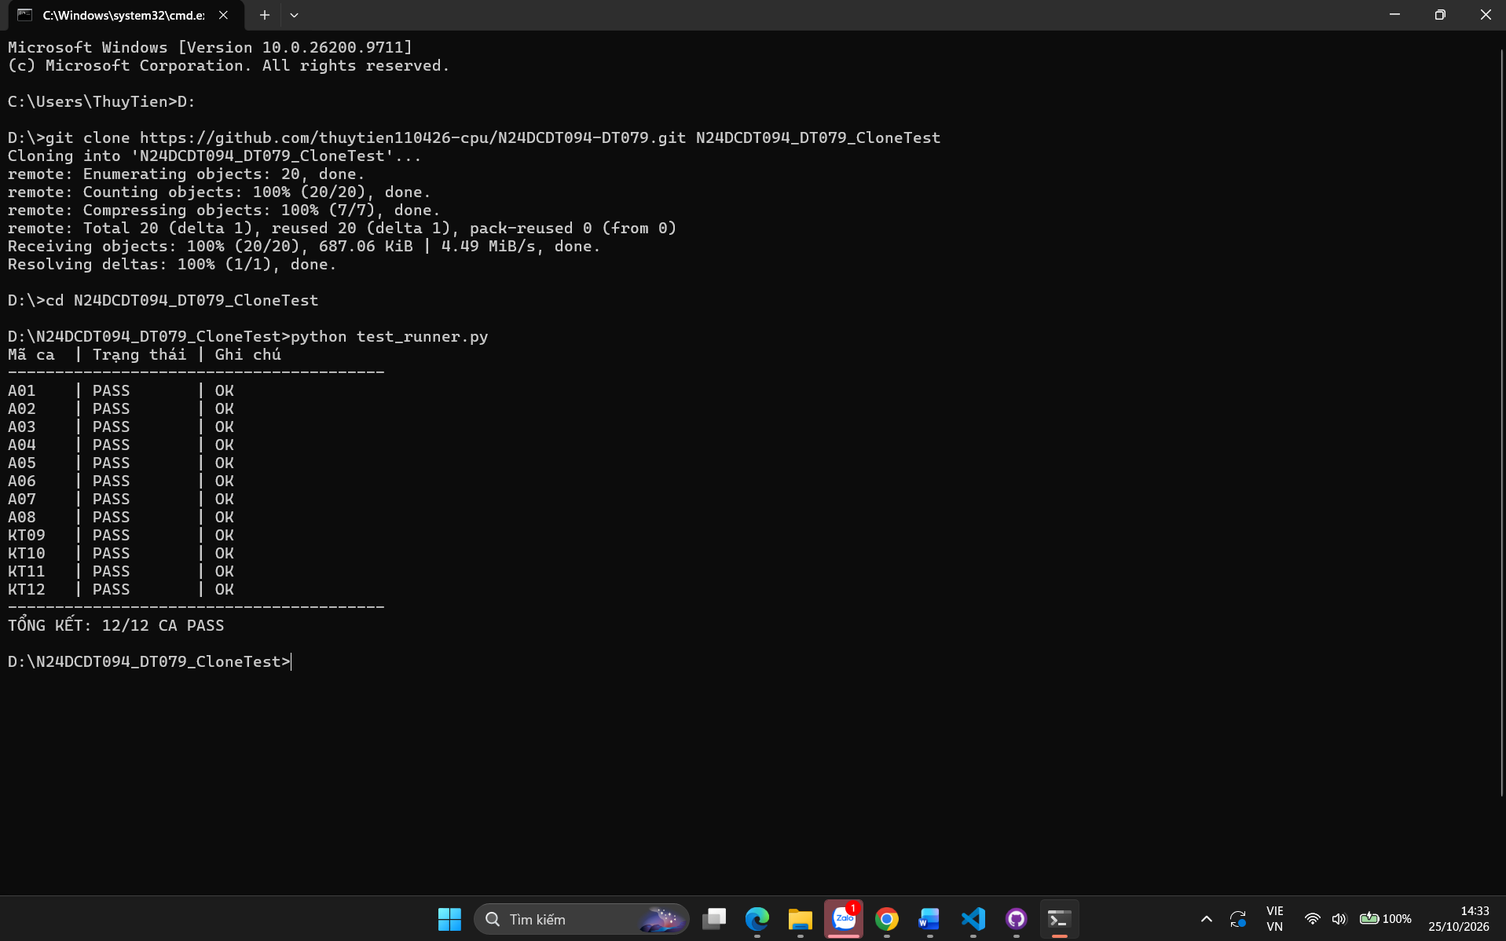
Hình 4.10 Kết quả chạy thử nghiệm
Nhận xét kỹ thuật: Thao tác clone kho mã nguồn sang thư mục độc lập mới xác nhận dự án không bị phụ thuộc vào các tệp môi trường cục bộ hay thư mục tạm. Mã nguồn và bộ test hoàn toàn độc lập, có khả năng tái hiện kết quả 100% trên bất kỳ máy tính nào.
4.9.3. Bằng chứng kho GitHub thật
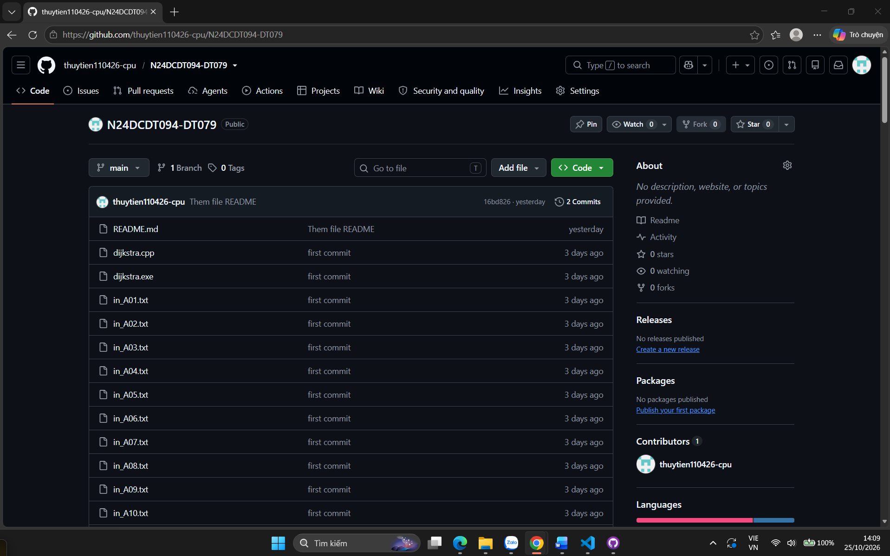
Hình 4.11 Kho lưu trữ GitHub
Hình 4.11 chụp lại trang chủ kho lưu trữ GitHub của đồ án. Toàn bộ mã nguồn, file test và file README đã được đẩy lên thành công với commit gần nhất (16bd826).
Nhận xét kỹ thuật: Minh chứng cho thấy repository được tổ chức khoa học với đầy đủ mã nguồn C++, tệp test, script chạy tự động và tài liệu README hướng dẫn. Mã commit 16bd826 được ghi nhận minh bạch, phục vụ đắc lực cho việc đối chiếu và chấm điểm của giảng viên.

CHƯƠNG 5. KẾT LUẬN VÀ HƯỚNG PHÁT TRIỂN

5.1. Mức hoàn thành so với phiếu
Đối chiếu từng mục tiêu Chương 1 với hàm đã cài, kết quả và bằng chứng. Ghi số ca thật, ca lỗi còn lại và khả năng clone chạy lại. Dẫn bảng/hình cụ thể, không chỉ viết đã hoàn thành tốt.
Hoàn thành 100% yêu cầu của phiếu giao đề tài DT079. Tự cài đặt thuật toán Dijkstra bằng C++, sử dụng danh sách kề và Min-Heap. Thực hiện đầy đủ 2 ví dụ, 5 ca kiểm thử bắt buộc và tự thiết kế thêm 5 ca kiểm thử (tổng 12 ca PASS). Có xử lý ngoại lệ cạnh âm (LOI01). Mã nguồn có thể clone và chạy lại thành công.

5.2. Giới hạn và bài học
Nêu miền dữ liệu, nhánh chưa hỗ trợ nếu có, giới hạn khảo sát và vấn đề đã gặp. Giải thích cách phát hiện/sửa một lỗi tiêu biểu bằng bảng lần vết hoặc test.
Giới hạn: Thuật toán hiện tại không thể tìm được đường đi ngắn nhất trên đồ thị có cạnh trọng số âm (đây là bản chất của thuật toán, không phải lỗi code). Để làm được điều đó cần dùng Bellman-Ford.
Bài học: Qua đồ án, tôi hiểu rõ hơn về cách biểu diễn đồ thị, cách hoạt động của Priority Queue và tầm quan trọng của việc kiểm tra điều kiện biên (như cạnh âm). Kỹ thuật Lazy Deletion giúp tránh xử lý lại các đỉnh, tối ưu hóa hiệu năng.

5.3. Hướng phát triển phù hợp
Đề xuất 1–3 bước tiếp theo liên quan trực tiếp bài toán. Ghi rõ phần nào đã có kết quả, phần nào mới đề xuất; không coi phần mở rộng chưa làm là bằng chứng hoàn thành.
Có thể cải tiến thuật toán để tìm đường đi ngắn nhất giữa mọi cặp đỉnh (sử dụng Floyd-Warshall).
Áp dụng thuật toán A* (A-star) với hàm heuristic để tối ưu hóa việc tìm kiếm trên bản đồ lưới (như trong game).
Bảng 5.1 Mức hoàn thành và bằng chứng theo yêu cầu
Mục tiêu | Mức hoàn thành | Bằng chứng | Giới hạn
Cài đặt Dijkstra | Đạt | Hàm dijkstra trong code | Không
Xử lý phép nới lỏng | Đạt | Hàm noi_long
Truy vết đường đi | Đạt | Hàm truy_vet | Không
Kiểm tra 12 ca test | Đạt | Ảnh A09 (12/12 PASS) | Không
Xử lý cạnh âm | Đạt | Ảnh A08 (Ca LOI01) | Không
Báo cáo và GitHub | Đạt | Ảnh A10, A11 | Không

TÀI LIỆU THAM KHẢO
[1]Nguyễn Duy Phương, Nguyễn Mạnh Sơn (2020). Giáo trình Cấu trúc dữ liệu và Giải thuật (INT1306). Học viện Công nghệ Bưu chính Viễn thông. Chương 6, Mục 6.4.3 (Thuật toán Dijkstra), trang in 147–150, 152–153; trang PDF 159–162, 164–165
[2]Hồ Nhựt Minh (2026). Phiếu giao đề tài đồ án cá nhân học phần Cấu trúc dữ liệu và Giải thuật (INT13185 Nhóm 03) - Đề tài DT079. Học viện Công nghệ Bưu chính Viễn thông.
- ISO/IEC (2017). ISO/IEC 14882:2017 Information technology — Programming languages — C++ (std::priority_queue, std::vector). International Organization for Standardization.

PHỤ LỤC

PHỤ LỤC A. Tổ chức mã và hướng dẫn chạy
Chèn cây tệp, yêu cầu môi trường, lệnh chạy ví dụ/nhập dữ liệu/test; dẫn README và permalink. Toàn bộ mã nằm trong repo; chỉ đưa đoạn bổ sung cần thiết vào phụ lục.
- Biên dịch: g++ -std=c++17 -O2 -o dijkstra dijkstra.cpp
- Chạy tự động test: python test_runner.py
- Chạy thủ công: ./dijkstra và nhập input từ bàn phím.

PHỤ LỤC B. Danh mục bằng chứng
Liệt kê A01–A11, mã ca, đường dẫn ảnh/log và commit. Dẫn log đầy đủ cho ca có output dài; ảnh trong thân vẫn phải đọc được.
Mã ảnh | Ca hoặc đối tượng | Tệp ảnh log và SHA
A01 | VD01 | 01_vi_du_1.png / [SHA C]
A02 | VD02 | 02_vi_du_2.png / [SHA C]
A03 | TK01 | 03_tu_thiet_ke_1.png / [SHA C]
A04 | TK02 | 04_tu_thiet_ke_2.png / [SHA C]
A05 | BIEN01 | 05_bien_1.png / [SHA C]
A06 | BIEN02 | 06_bien_2.png / [SHA C]
A07 | BIEN03 | 07_bien_3.png / [SHA C]
A08 | LOI01 | 08_input_khong_hop_le.png / [SHA C]
A09 | TEST_ALL | 09_tong_ket_kiem_thu.png / [SHA C]
A10 | CLONE | 10_clone_sach_chay_lai.png / [SHA C]
A11 | GITHUB | 11_github_repo_commit.png / [SHA C]

PHỤ LỤC C. Tự kiểm trước khi nộp
Đối chiếu checklist 8 của hướng dẫn; xác nhận thông tin cá nhân/đề, >=12 ca, 11 ảnh, ba quy mô hoặc cấu hình hợp lệ, URL/SHA/permalink, clone sạch và DOCX/PDF cùng phiên bản. Đây là xác nhận sản phẩm đã chuẩn bị, không phải điểm chấm.
□ MSSV và đề tài đúng bảng phân công.
□ Phần tự cài, tham khảo và công cụ hỗ trợ đã khai báo.
□ ≥12 ca độc lập; đủ ví dụ và ca phiếu; 11 ảnh thật.
□ Có truy vết, tính đúng, phân tích thời gian/bộ nhớ và ba quy mô hoặc cấu hình hợp lệ.
□ URL, SHA C, permalink và quyền truy cập kiểm được; clone chạy lại.
□ Đã thay toàn bộ hướng dẫn/ngoặc vuông; cập nhật trường Word và xuất PDF.

PHỤ LỤC D HƯỚNG DẪN NỘP CLASSROOM
Tiền tố của bài cá nhân [MSSV_DTxxx_HoTenKhongDau]. Dùng họ tên không dấu, không khoảng trắng và đúng MSSV/mã đề trong phân công. Hạn nộp và lịch bảo vệ theo thông báo trên Classroom.
Bảng PL.1 Bốn tệp cần nộp
Tệp | Tên theo mẫu | Nội dung cần có
Word | MSSV_DTxxx_HoTenKhongDau_BaoCao.docx | Bản đã điền; cập nhật mục lục; rubric để GV chấm.
PDF | MSSV_DTxxx_HoTenKhongDau_BaoCao.pdf | Xuất từ chính bản Word nộp, kiểm lại từng trang.
Mã nguồn | MSSV_DTxxx_HoTenKhongDau_MaNguon.zip | Source, demo/nhập, test, README, ảnh/log và phụ thuộc nếu có.
Thông tin | MSSV_DTxxx_HoTenKhongDau_ThongTinNop.txt | URL GitHub thật, SHA C/S, permalink, môi trường/lệnh và kết quả chạy lại.
Không nộp nguyên gói mẫu của giảng viên như ZIP cá nhân. Giải nén ZIP của mình ở thư mục mới phải chạy được theo README. Không gói .git, bộ cài, môi trường ảo hoặc cache vào ZIP bài nộp.
C là commit mã/test/input đã chạy và chụp; S là commit chốt bài sau khi thêm ảnh/báo cáo. Clone S sang thư mục mới rồi chạy lại; nếu mã đổi sau C thì cập nhật test/ảnh chịu ảnh hưởng. SHA S ghi trong TXT nộp rời, không phải commit SHA của chính S vào S.

Các thông tin để chép vào TXT
URL GitHub thật [URL REPO]
SHA C đầy đủ [SHA C] SHA S đầy đủ [SHA S]
Permalink hàm chính và test tại C [PERMALINK]
Môi trường và phiên bản [MÔI TRƯỜNG]
Lệnh chạy hai ví dụ và bộ test [LỆNH CHẠY]
Kết quả clone S [KẾT QUẢ TỰ CHẠY] Số ca và phép kiểm [SỐ LIỆU THẬT]
Vào đúng bài tập trên Classroom, đính kèm đủ bốn tệp, mở kiểm tra lại rồi bấm Nộp bài. Kiểm tra trạng thái đã nộp; ảnh rời đã nằm trong báo cáo và ZIP nên không cần gắn lại 11 tệp ảnh riêng.

